Муниципальное бюджетное образовательное учреждение

дополнительного образования

**«ПИКАЛЕВСКАЯ ДЕТСКАЯ ШКОЛА ИСКУССТВ»**

|  |  |
| --- | --- |
| **«Принята»:** | **«Утверждена»:** |
| на заседании педагогического совета | Приказом МБОУ ДО «ПДШИ» |
| Протокол № 1 от 31.08.2015г. | № 50 от 31.08. 2015г. |
|  |  |

ДОПОЛНИТЕЛЬНАЯ ОБЩЕРАЗВИВАЮЩАЯ ПРОГРАММА

ХУДОЖЕСТВЕННОЙ НАПРАВЛЕННОСТИ

**«МУЗЫКАЛЬНОЕ ИСПОЛНИТЕЛЬСТВО»**

/народные инструменты/

***Срок реализации программы 5 лет***

/для детей в возрасте от 6 до 18 лет/

г. Пикалево

2015

Разработана в 2009, скорректирована в 2013 году в соответствии с Федеральным законом от 29.12.2012 года № 273-ФЗ «Об образовании в Российской Федерации», Приказом Минобрнауки от 29.08.2013 № 1008 «Об утверждении порядка организации и осуществлении образовательной деятельности по дополнительным общеразвивающим программам», письмом Министерства культуры Российской Федерации от 21 ноября 2013 года №191-01-39/06-ГИ «Рекомендации по организации образовательной и методической деятельности при реализации общеразвивающих программ в области искусств в детских школах искусств по видам искусств», а также в соответствии с учебными планами МБОУ ДО «Пикалевская детская школа искусств». Внесены изменения в 2015 году в соответствии с приложением к Письму комитета общего и профессионального образования Ле­нинградской области от 1 апреля 2015 года № 19-2174-15-0-0 «Методические рекомендации по разработке и оформлению дополнительных общераз­вивающих программ различной направленности».

***Разработчик:*** Муниципальное бюджетное образовательное учреждение дополнительного образования «Пикалевская детская школа искусств»

**Структура**

**дополнительной общеразвивающей программы**

**художественной направленности**

**«Музыкальное исполнительство» /народные инструменты/**

1. **Пояснительная записка**
2. **Учебный план**
3. **Организационно-педагогические условия реализации дополнительной общеразвивающей программы**
4. **Планируемые результаты освоения обучающимися дополнительной**

**общеразвивающей программы**

1. **Система оценки результатов освоения обучающимися дополнительной общеразвивающей программы**
2. **Календарный учебный график** (приложение № 1)
3. **Оценочные материалы, обеспечивающие реализацию дополнительной общеразвивающей программы** (приложение № 2)
4. **Методические материалы** (приложение № 3)
5. **Программы учебных предметов:**

«Основы музыкального исполнительства (баян, домра,гитара)

«Ансамбль/оркестр»

«Основы музыкальной грамоты»

«Беседы о музыке»

«Оркестровый инструмент»

«Общее фортепиано»

1. ***Пояснительная записка***

**Нормативно – правовая база**

Дополнительная общеразвивающая программа художественной направленности «Музыкальное исполнительство» /народные инструменты/ **(**далее – ОП)разработана на основе:

Федерального закона от 29 декабря 2012 года № 273-ФЗ «Об образовании в Российской Федерации»;

Приказа Министерства образования и науки Российской Федерации от 29 августа 2013 года № 1008 «Об утверждении Порядка организации и осуществления образовательной деятельности по дополнительным общеобразовательным программам»;

«Рекомендаций по организации образовательной и методической деятельности при реализации общеразвивающих программ в области искусств в детских школах искусств по видам искусств» (письмо Министерства культуры Российской Федерации от 21 ноября 2013 года №191-01-39/06-ГИ;

* Приложение к Письму комитета общего и профессионального образования Ле­нинградской области от 1 апреля 2015 года № 19-2174-15-0-0 «Методические рекомендации по разработке и оформлению дополнительных общераз­вивающих программ различной направленности»;
* Санитарно-эпидемиологических требований к устройству, содержанию и организации режима работы образовательных организаций дополнительного образования детей» (утверждены Постановлением Главного государственного санитарного врача Российской Федерации от 4 июля 2014 г. № 41 "Об утверждении СанПиН 2.4.4.3172-14);
* Концепции развития дополнительного образования детей (утверждена Распоряжением Правительства Российской Федерации от 04 сентября 2014 года № 1726-р).

При разработке ОП были использованы типовые программы:

* «Баян» для детских музыкальных школ и вечерних школ общего музыкального образования, утвержденная Управлением кадров и учебных заведений Министерства культуры СССР, Москва, 1974 год. Составители программы – Агафонов В.А., Шахов Г.И., Егоров Б.М.
* «Музыкальный инструмент баян» Составители Б.М.Егоров, В.С.Паньков, Г.Т. Стативкин, В.Д. Накапкин, В.Н. Троценко, (рецензенты: Ю.Г.Ястребов, Ю.А.Цагарелли) - М.,1990;
* «Музыкальный инструмент баян» Составитель С.И. Скворцов, (рецензенты В.Н.Мотов, Ю.И.Бубенцов) - М.,2005.
* «Музыкальный инструмент (аккордеон)», утвержденная Управлением учебных заведений и научных учреждений Министерства культуры СССР, Москва, 1988 год. Составитель программы – Гаврилов Л.В; (рецензенты: Н.М.Комисаров, И.В.Назарова, В.Т.Буравлёв)
* «Музыкальный инструмент (домра трехструнная, домра четырехструнная для детских музыкальных школ (музыкальных отделений школ искусств))», утвержденная Министерством культуры СССР; составители: В.М. Евдокимов, Г.Е. Ларин; Москва; 1988 г.
* «Специальный класс балалайки» для ДМШ и вечерних школ общего музыкального образования – М., Министерство культуры СССР, Всесоюзный методический кабинет по учебным заведениям искусств и культуры, 1976 г.
* «Специальный класс балалайки» для ДМШ и вечерних школ общего музыкального образования – М., Министерство культуры СССР, Всесоюзный методический кабинет по учебным заведениям искусств и культуры, 1988 г.
* «Музыкальный инструмент (гитара шестиструнная)» для детских музыкальных школ (музыкальных отделений школ искусств) утвержденная научно-методическим центром по художественному образованию Министерства культуры Российской Федерации; составители: В. А. Кузнецов, А.Ф. Гитман; Москва; 2002 г.

**Направленность ОП:** художественная

**Цель ОП:** формирование и развитие творческих способностей детей, удовлетворение индивидуальных потребностей, обучающихся в интеллектуальном, художественно-эстетическом, культурном и нравственном развитии, организация их свободного времени, а также обеспечение адаптации к жизни в обществе.

**Задачи ОП:**  *обучающие:*

* формирование и развитие индивидуальных творческих способностей обучающихся;
* формирование и развитие исполнительских навыков на народных инструментах обучающихся;
* формирование знаний, умений и навыков в области музыкального искусства;
* обеспечение вариативности образования, направленного на индивидуальную траекторию развития личности
* профессиональной ориентации обучающихся.

*развивающие:*

* развитие и поддержка обучающихся, проявивших выдающиеся способности.

*воспитательные:*

* создание и обеспечение необходимых условий для личностного творческого развития обучающихся;
* воспитание стремления к практическому использованию приобретенных знаний, умений и навыков в самостоятельной творческой деятельности
* обеспечение духовно-нравственного воспитания обучающихся;
* Формирование эстетических взглядов, нравственных установок и потребности общения с духовными ценностями, произведениями искусства;
* формирование устойчивого интереса к творческой деятельности;
* воспитание активного слушателя, зрителя, участника творческой самодеятельности;
* воспитание творчески мобильной личности, способной к успешной социальной адаптации в обществе
* формирование общей культуры обучающихся.

**Актуальность ОП:** обусловлена целью современного образования, которая заключается в воспитании и развитии гармонично развитой личности ребенка. Важнейшим средством воспитания музыкально образованной личности в современных условиях является формирование у детей художественно-образного мышления, активизация творческих и познавательных способностей, расширение музыкального и общекультурного кругозора.

**Новизна ОП:** обусловлена тем, что современное художественное образование приобретает массовый характер, и в школы искусств приходят не только одаренные дети, но и дети со средними музыкальными способностями, не ориентированные на дальнейшее профессиональное обучение, но желающие получить навыки музицирования. Учитывая возможности большинства учащихся, возникает необходимость в демократизации содержания музыкального образования, усиления мотивации обучения в музыкальных школах, получения реальных результатов обучения, необходимых для самостоятельной реализации творческих потребностей.

**Язык преподавания** – русский

**Возраст обучающихся:** от 6 до 18 лет

**Возраст для поступления:** от 6 до 13 лет

**Минимальный возраст детей для зачисления на обучение:** 6 лет

**Срок реализации ОП:** 5 лет

1. ***Учебный план***

**Объем учебного времени по годам:**

|  |  |  |  |  |  |
| --- | --- | --- | --- | --- | --- |
| **Год обучения** | **I** | **II** | **III** | **IV** | **V** |
| **Кол-во недель** | **34** | **34** | **34** | **34** | **34** |
| **Учебный предмет** | **Аудиторные занятия/самостоятельная работа в неделю** | | | | |
| **Основы музыкального исполнительства** | **1,5/1,5** | **2/2** | **2/2** | **2/2** | **2/2** |
| **Ансамбль/оркестр** | **0,5/0,5** | **0,5/0,5** | **1,5/1** | **1,5/1** | **1,5/1** |
| **Основы музыкальной грамоты** | **1/0,5** | **1/0,5** | **1/0,5** | **1/0,5** | **1/0,5** |
| **Беседы о музыке** |  | **1/0,5** | **1/1** | **1/1** | **1/1** |
| **Оркестровый инструмент** | **0,5/0,5** | **0,5/0,5** | **0,5/0,5** | **0,5/0,5** | **0,5/0,5** |
| **Общее фортепиано** | **0,5/0,5** | **0,5/0,5** | **0,5/0,5** | **0,5/0,5** | **0,5/0,5** |
| **Итого в неделю** | **4/3** | **5,5/4** | **6,5/5,5** | **6,5/5,5** | **6,5/5,5** |
| **Итого в год:** | | | | | |
| **Аудиторные занятия/самостоятельная работа** | **136/102** | **187/136** | **221/187** | **221/187** | **221/187** |
| **Максимальная нагрузка в год** | **238** | **323** | **408** | **408** | **408** |

|  |  |  |  |  |  |  |  |
| --- | --- | --- | --- | --- | --- | --- | --- |
| **№**  **п/п** | **Наименование предметной области**  **/ учебного предмета/** | **Форма**  **проведения урока** | **Годы обучения (классы)**  **/количество аудиторных часов/**  **в неделю** | | | | |
| **I**  **класс** | **II**  **класс** | **III**  **класс** | **IV**  **класс** | **V**  **класс** |
| **1.** | **Исполнительская подготовка** |  |  |  |  |  |  |
| 1.1. | *Основы музыкального исполнительства* | *индивидуальная* | 1,5 | 2 | 2 | 2 | 2 |
| 1.2. | *Ансамбль/оркестр* | *мелкогрупповая/групповая* | 0,5 | 0,5 | 1,5 | 1,5 | 1,5 |
| **2.** | **Историко-теоретическая подготовка** |  |  |  |  |  |  |
| 2.1. | *Основы музыкальной грамоты* | *мелкогрупповая* | 1 | 1 | 1 | 1 | 1 |
| 2.2. | *Беседы о музыке* | *мелкогрупповая* | - | 1 | 1 | 1 | 1 |
| **3.** | **По выбору\*** |  |  |  |  |  |  |
| 3.1 | *Оркестровый инструмент* | *индивидуальная* | 0,5 | 0,5 | 0,5 | 0,5 | 0,5 |
| 3.2. | *Общее фортепиано* | *индивидуальная* | 0,5 | 0,5 | 0,5 | 0,5 | 0,5 |
| **ИТОГО часов в неделю:** | |  | **4** | **5,5** | **6,5** | **6,5** | **6,5** |

**Формы промежуточной аттестации и итоговой по годам:**

|  |  |  |  |  |  |  |
| --- | --- | --- | --- | --- | --- | --- |
| **Формы промежуточной аттестации по учебным предметам (по классам)** | | | | | | |
| 1.Исполнительская подготовка | | I | II | III | IV | V |
| 1.1. | Муз. инструмент /народные инструменты/ | Переводной зачет | Переводной зачет | Переводной зачет | Переводной зачет |  |
| 1.2. | Ансамбль/оркестр |  |  |  |  | Итоговый зачет |
| 2.Историко-теретическая подготовка | |  |  |  |  |  |
| 2.1. | Основы музыкальной грамоты | Контрольный урок | Контрольный урок | Контрольный урок | Контрольный урок |  |
| 2.2. | Беседы о музыке |  | Контрольный урок | Контрольный урок | Контрольный урок | Итоговый зачет |
| 3. Предмет по выбору | |  |  |  |  |  |
| 3.1. | Оркестровый инструмент |  |  |  |  | Итоговый зачет |
| 3.2. | Общее фортепиано | Контрольный урок | Контрольный урок | Контрольный урок | Контрольный урок | Итоговый зачет |
| ИТОГО: | | 3 | 4 | 4 | 4 | 2 |

|  |  |  |
| --- | --- | --- |
| **Итоговая аттестация** | | |
| **Учебный предмет** | **Форма аттестации** | **Срок (полугодие)** |
| Основы музыкального исполнительства | Выпускной экзамен | 10 |
| Основы музыкальной грамоты | Выпускной экзамен | 10 |

**Рабочие учебные программы**

Рабочие учебные программы даны в виде приложения к структуре дополнительной общеразвивающей программы художественной направленности «Музыкальное исполнительство» /народные инструменты /.

*3.Организационно - педагогические условия реализации*  *программы*

Форма обучения: - очная

Формы организации образовательной деятельности обучающихся

Для организации образовательного процесса регламентируемого учебными планами, календарным учебным графиком и расписанием занятий установлены следующие виды работ:

* аудиторные занятия;
* внеаудиторные занятия;
* текущий контроль успеваемости, промежуточная и итоговая аттестация.

Организация аудиторных занятий: уроки проводятся форме индивидуальных занятий, мелкогрупповых занятий (численностью от 2-х до 10), групповых занятий (численностью от 11 человек)

Продолжительность занятия: единицей измерения учебного времени и основной формой организации учебного процесса является урок. Продолжительность урока - 20 минут (0,5 академического часа), 30 минут - (0,75 академического часа), 40 минут (академический час).

Организация внеаудиторных занятий: самостоятельная домашняя работа учащихся, культурно - просветительские мероприятия, внеурочные классные мероприятия.

Объем нагрузки в неделю для обучающихся по ОП «Музыкальное исполнительство» /народные инструменты / сроком реализации 5 лет:

1 класс – 4 часа

2 класс – 5,5 часов

3-5 классы – 6,5 часов

Средства обучения.

Музыкальные инструменты:

* балалайка
* домра
* гитара
* баян
* аккордеон
* фортепиано

Оборудование:

* стол, стулья, банкетка
* метроном
* пюпитры

Технические средства обучения:

* CD-центр
* электронные носители информации (CD-диск, USB- носитель)
* компьютер (ноутбук)

Учебно - методические материалы:

* нотная литература
* учебная литература (учебники, словари, энциклопедии)
* методическая литература
* наглядные пособия

*4. Планируемые результаты освоения программы*

1. Приобретение обучающимися следующих знаний, умений и навыков в области исполнительской подготовки:

* навыков исполнения музыкальных произведений на народных инструментах (сольное исполнение, коллективное исполнение);
* умений использовать выразительные средства для создания художественного образа;
* умений самостоятельно разучивать музыкальные произведения различных жанров и стилей;
* навыков публичных выступлений;
* навыков общения со слушательской аудиторией в условиях музыкально-просветительской деятельности МБОУ ДО «ПДШИ».

1. в области историко-теоретической подготовки:

* первичных знаний о музыкальных жанрах и основных стилистических направлениях;
* знаний лучших образцов мировой музыкальной культуры (творчество великих композиторов, выдающихся отечественных и зарубежных произведений в области музыкального искусства);
* знаний основ музыкальной грамоты;
* знаний основных средств выразительности, используемых в музыкальном искусстве;
* знаний наиболее употребляемой музыкальной терминологии.

1. в области предмета по выбору:

* навыков исполнения музыкальных произведений на народных инструментах (сольное исполнение, коллективное исполнение);
* умений использовать выразительные средства для создания художественного образа;
* умений самостоятельно разучивать музыкальные произведения различных жанров и стилей;
* навыков публичных выступлений.

*5.Система и критерии оценок текущего контроля успеваемости, промежуточной и итоговой аттестации*

Оценка качества ОП «Скрипка» включает в себя текущий контроль успеваемости, промежуточную и итоговую аттестацию обучающихся.

Для более полного оценивания знаний, умений и навыков обучающихся в соответствии с требованиями общеразвивающей программы по текущему контролю успеваемости и промежуточной аттестации в МБОУ ДО «Пикалевская детская школа искусств» установлена 10-тибалльная система оценок (5+,5, 5-,4+, 4, 4-, 3+, 3, 3-, 2).

Итоговая аттестация осуществляется по 5-тибалльной системе. Оценка «5» - отлично, «4» - хорошо, «3» - удовлетворительно, «2» и «1» - неудовлетворительно.

Форма, периодичность и порядок проведения текущего контроля успеваемости, промежуточной и итоговой аттестации обучающихся.

***Текущий контроль успеваемости*** - это систематическая проверка знаний, умений и навыков обучающихся, проводимая преподавателем регулярно

(с периодичностью не более чем через 2-3 урока) в рамках расписания занятий в течение учебных четвертей (года).

Текущий контроль успеваемости направлен:

* на поддержание учебной дисциплины
* ответственную организацию домашних занятий (самостоятельной работы обучающегося)
* повышение уровня освоения текущего учебного материала
* выявление отношения обучающегося к изучаемому предмету

В качестве средств текущего контроля в МБОУ ДО «ПДШИ» используется:

* работа обучающегося на уроке
* домашняя работа
* контрольные уроки
* прослушивание
* устный опрос
* письменная работа
* контрольный срез (письменный, устный)
* самостоятельная, контрольная, практическая, зачетная работа
* викторина
* творческая работа
* тестирование
* технический зачет
* самостоятельная работа
* академические концерты
* участие в концертах, конкурсах, фестивалях и др.

Результаты текущего контроля учитываются при выставлении четвертных, полугодовых и годовых оценок. Оценка за текущий контроль успеваемости фиксируется под роспись преподавателей в журнале, дневнике, индивидуальном плане обучающегося.

|  |  |  |  |
| --- | --- | --- | --- |
| **Класс** | **Форма проведения** | **Требования** | **Сроки** |
| II - IV | Технический зачет | Гамма, 2 этюда | 1 и 3 четверти |
| I - IV | Академический концерт | 2 разнохарактерные произведения | 2 четверть |
| V | Прослушивание выпускной программы | 2 разнохарактерные произведения | 2, 3 и 4 четверти |
| V | Контрольный урок по УП «Оркестровый инструмент» | 2 произведения или публичное выступление | 1,2,3 четверти |
| I – IV | Контрольный урок по УП «Оркестровый инструмент» | 2 произведения | 1,2,3.4 четверти |
| V | Контрольный урок по УП «Ансамбль/оркестр» | 2 произведения | 1,2,3 четверти |
| I – IV | Контрольный урок по УП «Ансамбль/оркестр» | 2 произведения | 1,2,3.4 четверти |
| I – IV | Контрольные уроки по основам музыкальной грамоты | Устный опрос  Письменная работа  Тестирование | 1,2,3 четверти |
| I - IV | Контрольные уроки по беседам о музыке | Устный опрос  Письменная работа  Тестирование  Викторина | 1,2,3 четверти |

**Промежуточная аттестация** является основной формой контроля учебной работы обучающихся по данной ОП. Промежуточная аттестация оценивает качество освоения обучающимися содержания части или всего объема одной учебной дисциплины по окончанию учебного года.

Сроки проведения промежуточной аттестации устанавливаются согласно календарному учебному графику (см. Приложение №1).

Оценка за промежуточную аттестацию обучающихся фиксируется под роспись преподавателей в журнале, дневнике и индивидуальном плане обучающегося, протоколе.

|  |  |  |  |
| --- | --- | --- | --- |
| **Класс** | **Форма проведения** | **Требования** | **Сроки** |
| I - IV | Переводной зачет в виде академического концерта | 2 разнохарактерных произведения | 4 четверть |
| V | Итоговый зачет по УП «Оркестровый инструмент» | 2 произведения | 4 четверть |
| V | Итоговый зачет по УП «Ансамбль/оркестр» | 2 произведения | 4 четверть |
| I - IV | Контрольные уроки по основам музыкальной грамоты | Устный опрос  Письменная работа  Тестирование | 4 четверть |
| II - IV | Контрольные уроки по беседам о музыке | Устный опрос  Письменная работа  Тестирование  Викторина | 4 четверть |
| V | Итоговый зачет по беседам о музыке | Устный опрос  Письменная работа  Тестирование  Викторина | 4 четверть |
| I - IV | Контрольный урок по общему фортепиано | 2 пьесы | 4 четверть |
| V | Итоговый зачет по общему фортепиано | 2 пьесы | 4 четверть |

**Итоговая аттестация** **выпускников** представляет собой форму контроля (оценки) освоения выпускниками данной ОП. Итоговая аттестация проводится для обучающихся выпускных классов в форме выпускных экзаменов:

1. УП «Основы музыкального исполнительства» /народные инструменты/ исполнение сольной программы, состоящей из 2-х разнохарактерных произведений.

2. УП «Основы музыкальной грамоты»

При прохождении итоговой аттестации выпускник должен продемонстрировать знания, умения и навыки в соответствии с программными требованиями, в том числе:

* знание профессиональной терминологии, народной музыки;
* достаточный технический уровень владения народным инструментом для исполнения произведений разных форм и жанров зарубежных и отечественных композиторов;
* знание творческих биографий зарубежных и отечественных композиторов, музыкальных произведений, основных исторических периодов развития музыкального искусства во взаимосвязи с другими видами искусств;
* умение определять на слух, записывать, воспроизводить голосом аккордовые, интервальные и мелодические построения;

Результаты итоговой аттестации фиксируются в протоколе заседаний экзаменационных комиссий, индивидуальных планах учащихся, журналах.

**Критерии качества оценок**

По итогам исполнения программы на зачете, академическом прослушивании или экзамене выставляется оценка по десятибалльной шкале:

**УП «Основы музыкального исполнительства»**

|  |  |
| --- | --- |
| Оценка | Критерии оценивания исполнения |
| **5+**  **«отлично плюс»** | Безукоризненное техническое исполнение и точная передача авторского текста. Осознание музыкальной формы и взаимосвязи ее частей, музыкального развития и содержания произведения. Стилевая грамотность и высокая профессиональная культура звука. Исполнение программы отличается ярко выраженной творческой индивидуальностью, добротной профессиональной подготовкой и широким музыкальным кругозором. Заметный уровень музыкального дарования отличается яркой  артистичностью и глубиной музыкально-образного мышления. Ученик проявляет целеустремленность, ответственность, познавательную активность, творческое отношение к занятиям музыкой. |
| **5**  **«отлично»** | Уверенное знание, точная передача и технически свободное исполнение авторского текста. Высокий художественный и эмоциональный уровень исполнения, музыкально-образное мышление. Осознание формы и содержания, чувства стиля исполняемой музыки, соответствие уровня ее сложности требованиям программы. Отсутствие сколько-нибудь заметных проблем в технической подготовке, постановке и организации исполнительского аппарата. Допускаются 1-2 незначительные технические погрешности исполнения, имеющие характер случайных, не связанных с уровнем технической подготовки обучающегося. Обучающийся проявляет целеустремленность, ответственность, музыкально-познавательную активность, творческое отношение к занятиям музыкой. |
| **5-**  **«отлично минус»** | Уверенное знание и исполнение текста; довольно свободное владение музыкальным материалом. Исполнение достаточно яркое и образное. Хорошая техническая оснащенность. Осознание формы и содержания музыкального содержания произведения, чувство стиля. Полноценное, качественное звукоизвлечение, профессиональная исполнительская культура. Незначительные и малозаметные технические погрешности не влияют на целостность, выразительность и содержание выступления. Отсутствие существенных и трудноисправимых проблем в посадке, постановке и организации и исполнительского аппарата. В занятиях обучающийся проявляет целеустремленность, ответственность, музыкально-познавательную активность и элементы творческого интереса. |
| **4+**  **«хорошо плюс»** | Достаточно уверенное знание текста и музыкального материала. Динамический план, фразировка, элементы формы и музыкального развития произведения выучены уверенно. Достигнуто темповое соответствие и ритмическая точность исполняемой музыки, однако исполнение не отличается эмоциональной насыщенностью, яркой выразительностью и технической свободой. Небольшое количество в основном случайных, малозаметных технических погрешностей, ошибок и запинок мало влияет на музыкально-образное впечатление от исполнения. Отсутствие существенных и трудноисправимых проблем в посадке, постановке и организации исполнительского аппарата. Обучающийся проявляет добросовестность, интерес к занятиям. |
| **4**  **«хорошо»** | Достаточно уверенное знание текста и музыкального материала. Динамический план, фразировка, элементы формы и музыкального развития произведения выучены уверенно. Достигнуто темповое соответствие и ритмическая точность исполняемой музыки, однако исполнение не отличается эмоциональной насыщенностью, яркой выразительностью и технической свободой. Небольшое количество в основном случайных, малозаметных технических погрешностей, ошибок и запинок мало влияет на музыкально-образное впечатление от исполнения. Отсутствие существенных и трудноисправимых проблем в посадке, постановке и организации исполнительского аппарата. Обучающийся проявляет добросовестность, интерес к занятиям. |
| **4-**  **«хорошо минус»** | Довольно хорошее знание текста и музыкального материала. Динамический план, фразировка, элементы формы и музыкального развития произведения хорошо заучены и вполне внятно и определенно воспроизводятся, но исполнение не отличается достаточной эмоциональной насыщенностью и выразительностью. Имеют место темповые несоответствия исполнения и текста. Сложность исполняемой музыки в допустимых пределах, соответствует программным требованиям. Уровень владения основными элементами исполнительской техники хороший. Технические недочеты исполнения – погрешности в пассажах, запинки, остановки не очень значительно и явно влияют на общее впечатление от исполнения. Недостатки в организации исполнительного аппарата, постановке и посадке, которые мешают техническому развитию, достаточно легко поддаются устранению в дальнейшей работе. Обучающийся проявляет старательность в учебе, интерес к занятиям. |
| **3+**  **«удовлетворительно плюс»** | Не совсем уверенное знание текста и музыкального материала. Технические погрешности – запинки, остановки эмоционально сковывают обучающегося и заметно влияют на целостность и выразительность исполнения. Имеют место замедленные темпы, мало соответствующие характеру музыки, недостаточная ритмическая точность исполнения. Динамический план, фразировка, основные элементы формы и развития музыкального произведения недостаточно проработаны, маловыразительны. Обучающийся не проявляет должных волевых усилий и старания в учебе, интерес к музыке вялый и неустойчивый, слабо выражен в действиях. |
| **3**  **«удовлетворительно»** | Неуверенное знание (недоученность) нотного текста и музыкального материала. Неуверенное, эмоционально скованное и маловыразительное исполнение. Посредственный уровень владения техническими навыками. Многочисленные технические погрешности и остановки, не соответствующие характеру музыки темпы, ритмические неточности по причине недостаточной технической подготовки и недоученности значительно влияют на восприятие музыки, искажают ее. Изъяны в постановке и организации исполнительского аппарата имеют явные признаки и мешают музыкальному развитию. Обучающийся не проявляет должных волевых усилий и старания в учебе, интерес к музыке вялый и неустойчивый, слабо выражен в действиях. |
| **3-**  **«удовлетворительно минус»** | Слабое знание нотного текста и музыкального материала. Обучающийся с большими техническими затруднениями может исполнить произведение до конца целиком или только некоторые более или менее завершенные его фрагменты. Непонимание художественных задач и средств музыкальной выразительности в исполняемой музыке. Большое количество ошибок, слабый или очень слабый уровень владения навыками игры на инструменте. Обучающийся не проявляет заметного интереса к музыке, отсутствуют волевые усилия и мотивация в обучении. Существенные недостатки в постановке и организации игрового аппарата. |
| **2**  **«неудовлетворительно»** | Очень слабое знание нотного текста и музыкального материала. Обучающийся с большими техническими затруднениями может исполнить произведение до конца целиком или только некоторые более или менее завершенные его фрагменты. Непонимание художественных задач и средств музыкальной выразительности в исполняемой музыке. Большое количество ошибок, слабый или очень слабый уровень владения навыками игры на инструменте. Обучающийся не проявляет заметного интереса к музыке, отсутствуют волевые усилия и мотивация в обучении. Существенные недостатки в постановке и организации игрового аппарата. |

**УП «Ансамбль/оркестр»**

|  |  |
| --- | --- |
| Оценка | Критерии оценивания исполнения |
| **5+**  **«отлично плюс»** | Регулярное посещение занятий по ансамблю. Блестящее владение ансамблевой техникой(идентификация артикуляции и штрихов, развитие чувства метро-ритма, синхронности звучания, динамического баланса).Свободное владение своей партией и отчетливое представление других партий, умение их слышать. Достижение ансамблевого единства путем визуального понимания (ауфтакт, начало звука, снятие звука, музыкальные «диалоги»). Умение следить за динамическим балансом голосов в двух аспектах: по вертикали и по горизонтали. Безукоризненное техническое исполнение и точная передача авторского текста. Осознание музыкальной формы и взаимосвязи ее частей, музыкального развития и содержания произведения. Стилевая грамотность и высокая профессиональная культура звука. Участники ансамбля проявляют целеустремленность, ответственность, познавательную активность, творческое отношение к занятиям музыкой.            Важно, чтобы была продемонстрирована согласованность работы всех групп и солирующих инструментов, выступление яркое, текст ансамблевой партитуры исполнен точно, есть звуковой баланс и взаимопонимание участников коллектива и его руководителя |
| **5**  **«отлично»** | Регулярное посещение занятий по ансамблю. Четкое понимание ауфтакта концертмейстера ансамбля. Свободное владение своей партией и отчетливое представление других партий, умение их слышать. Высокий художественный и эмоциональный уровень исполнения, музыкально-образное мышление. Осознание формы и содержания, чувства стиля исполняемой музыки, соответствие уровня ее сложности требованиям программы. Умение следить за динамическим балансом голосов в двух аспектах: по вертикали и по горизонтали. Обучающиеся проявляют целеустремленность, ответственность, музыкально-познавательную активность, творческое отношение к занятиям музыкой. Понимание стиля и формы произведения, осмысленность исполнения, владение звукоизвлечением, плавное легато, выразительность исполнения, владение интонированием. |
| **5-**  **«отлично минус»** | Регулярное посещение занятий по ансамблю. Понимание ауфтакта концертмейстера ансамбля. Хорошее понимание синхронности звучания, динамического баланса. Исполнение достаточно яркое и образное. Хорошая техническая оснащенность. Осознание формы и содержания музыкального содержания произведения, чувство стиля. Полноценное, качественное звукоизвлечение, профессиональная исполнительская культура. Незначительные и малозаметные технические погрешности не влияют на целостность, выразительность и содержание выступления. В занятиях обучающиеся проявляют целеустремленность, ответственность, музыкально-познавательную активность и элементы творческого интереса. Текст ансамблевой партитуры исполнен точно, есть звуковой баланс и взаимопонимание участников коллектива и его руководителя. |
| **4+**  **«хорошо плюс»** | Достаточно регулярное посещение занятий по ансамблю. Визуальное понимание концертмейстера ансамбля (ауфтакт). Исполнение эмоциональное и образное, с точной передачей формы и содержания, темповым соответствием. Хорошее качество звукоизвлечения и динамики, основных видов и приемов исполнительской техники. Малозначительные технические погрешности не влияют на целостность, выразительность исполнения. Умение играть в ансамбле не «выпячивая» свою партию и отчетливое представление других партий. Обучающийся проявляет добросовестность, интерес к занятиям. Хорошее исполнение с ясным художественно – музыкальным намерением. |
| **4**  **«хорошо»** | Достаточно регулярное посещение занятий по ансамблю. Неплохое ощущение ансамблевого единства путем визуального понимания: ауфтакт, начало звука, снятие звука, музыкальные «диалоги». Динамический план, фразировка, элементы формы и музыкального развития произведения выучены уверенно. Достигнуто темповое соответствие и ритмическая точность исполняемой музыки, однако исполнение не отличается эмоциональной насыщенностью, яркой выразительностью и технической свободой. Небольшое количество в основном случайных, малозаметных технических погрешностей, ошибок и запинок мало влияет на музыкально-образное впечатление от исполнения. |
| **4-**  **«хорошо минус»** | Довольно регулярное посещение занятий по ансамблю. Неплохое владение своей ансамблевой партией. Но имеют место темповые несоответствия исполнения и текста. Уровень владения основными элементами исполнительской техники хороший. Технические недочеты исполнения – погрешности в пассажах, запинки, остановки не очень значительно и явно влияют на общее впечатление от исполнения. Отчетливое представление других партий и умение их слышать. Обучающиеся проявляют старательность в учебе, интерес к занятиям, стараются понять, что игра в ансамбле это обязательно совместное творчество. |
| **3+**  **«удовлетворительно плюс»** | Не достаточно регулярное посещение занятий по ансамблю.. Недостаточно развито чувство метро-ритма, синхронности звучания, динамического баланса. Имеют место замедленные темпы, мало соответствующие характеру музыки. Динамический план, фразировка, основные элементы формы и развития музыкального произведения недостаточно проработаны, маловыразительны. Обучающийся не проявляет должных волевых усилий и старания в учебе, интерес к музыке вялый и неустойчивый, слабо выражен в действиях.  Неуверенное знание своей ансамблевой партии. Плохое ансамблевое единство. |
| **3**  **«удовлетворительно»** | Нерегулярное посещение занятий по ансамблю. Непонимание ауфтакта концертмейстера. Неуверенное, эмоционально скованное и маловыразительное исполнение. Многочисленные технические погрешности и остановки, не соответствующие характеру музыки темпы, ритмические неточности по причине недостаточной технической подготовки и недоученности значительно влияют на восприятие музыки, искажают ее. Обучающиеся не проявляют должных волевых усилий и старания в учебе, интерес к музыке вялый и неустойчивый, слабо выражен в действиях. Непонимание формы, характера исполняемого произведения. Неумение слышать другие партии и играть с ними в ансамбле. |
| **3-**  **«удовлетворительно минус»** | Плохая посещаемость занятий по ансамблю. Непонимание ауфтакта концертмейстера ансамбля. Проблемы с осознанием  художественных задач и средств музыкальной выразительности в исполняемой музыке. Большое количество ошибок, слабый или очень слабый уровень владения навыками игры на инструменте. Обучающиеся не проявляют заметного интереса к музыке, отсутствуют волевые усилия и мотивация в обучении. Неумение вступать вовремя, вместе с другими участниками ансамбля. Плохое знание ансамблевой партии. |
| **2**  **«неудовлетворительно»** | Пропуски занятий по ансамблю. Очень слабое знание своей ансамблевой партии и музыкального материала. Полное непонимание ауфтакта концертмейстера ансамбля. Большие проблемы с осознанием художественных задач и средств музыкальной выразительности в исполняемой музыке. Большое количество ошибок, слабый или очень слабый уровень владения навыками игры на инструменте. Обучающиеся не проявляют заметного интереса к музыке, отсутствуют волевые усилия и мотивация в обучении. Плохая посещаемость занятий по ансамблю. Игра «поперек», не выдерживая точно ритм, темп и размер в своей ансамблевой партии. |

**УП «Оркестровый инструмент»**

|  |  |  |
| --- | --- | --- |
| Оценка | Критерии оценивания исполнения | |
| **5+**  **«отлично плюс»** | Продемонстрирована согласованность работы всех групп и солирующих инструментов, выступление яркое, текст оркестровой партитуры исполнен точно, есть звуковой баланс и взаимопонимание участников коллектива и его руководителя. Безукоризненное техническое исполнение и точная передача авторского текста. Осознание музыкальной формы и взаимосвязи ее частей, музыкального развития и содержания произведения. Стилевая грамотность и высокая профессиональная культура звука. Исполнение программы отличается ярко выраженной творческим подходом, добротной профессиональной подготовкой и широким музыкальным кругозором. Заметный уровень музыкального исполнительства отличается яркой артистичностью и глубиной музыкально-образного мышления. Обучающийся проявляет целеустремленность, ответственность, познавательную активность, творческое отношение к занятиям музыкой. |
| **5**  **«отлично»** | Продемонстрирована согласованность работы всех групп и солирующих инструментов, выступление яркое, текст оркестровой партитуры исполнен точно, есть звуковой баланс и взаимопонимание участников коллектива и его руководителя. Уверенное знание, точная передача и технически свободное исполнение авторского текста. Высокий художественный и эмоциональный уровень исполнения, музыкально-образное мышление. Осознание формы и содержания, чувства стиля исполняемой музыки, соответствие уровня ее сложности требованиям программы. Отсутствие сколько-нибудь заметных проблем в технической подготовке. Обучающийся проявляет целеустремленность, ответственность, музыкально-познавательную активность, творческое отношение к занятиям оркестра. Принимает участие во всех концертных выступлениях оркестра. |
| **5-**  **«отлично минус»** | Продемонстрирована согласованность работы всех групп и солирующих инструментов, выступление яркое, текст оркестровой партитуры исполнен точно, есть звуковой баланс и взаимопонимание участников коллектива и его руководителя. Хорошая техническая оснащенность. Осознание формы и содержания музыкального содержания произведения, чувство стиля. Полноценное, качественное звукоизвлечение, профессиональная исполнительская культура. Незначительные и малозаметные технические погрешности не влияют на целостность, выразительность звучания оркестра. Обучающийся проявляет целеустремленность, ответственность, музыкально-познавательную активность, творческое отношение к занятиям музыкой, принимает активное участие в концертах коллектива. |
| **4+**  **«хорошо плюс»** | Достаточно уверенное исполнение текста и владение музыкальным материалом соответственно программным требованиям и указаниям руководителя. Исполнение эмоциональное и образное, с точной передачей формы и содержания, темповым соответствием своей партии партитуре оркестра. Хорошее качество звукоизвлечения и динамики, основных видов и приемов исполнительской техники. Малозначительные технические погрешности не влияют на целостность, выразительность звучания всего оркестра. Обучающийся проявляет добросовестность, интерес к занятиям, регулярное посещение занятий по оркестру, отсутствие пропусков без уважительных причин, знание своей партии во всех произведениях, разучиваемых в оркестровом классе. Активно работает на занятиях, участвует на всех концертах коллектива. |
| **4**  **«хорошо»** | Хорошее исполнение с ясным художественно-музыкальным намерением, не все технически проработано, есть определенное количество погрешностей. Есть предположение, что репетиционный период был недостаточно основательным. Динамический план, фразировка, элементы формы и музыкального развития произведения выучены уверенно. Достигнуто темповое соответствие и ритмическая точность исполняемой музыки, однако исполнение не отличается эмоциональной насыщенностью, яркой выразительностью и технической свободой. Небольшое количество в основном случайных, малозаметных технических погрешностей, ошибок и запинок мало влияет на музыкально-образное впечатление от исполнения. Обучающийся проявляет добросовестность, интерес к занятиям. |
| **4-**  **«хорошо минус»** | Довольно хорошее знание текста и музыкального материала. Динамический план, фразировка, элементы формы и музыкального развития произведения хорошо заучены и вполне внятно и определенно воспроизводятся в соответствии с указаниями дирижера, но исполнение не отличается достаточной эмоциональной насыщенностью и выразительностью. Уровень владения основными элементами исполнительской техники хороший. Технические недочеты исполнения – погрешности в исполнении партий - не очень значительны и явно не влияют на общее впечатление от исполнения. Недостатки в организации внимания к указаниям руководителя. Вполне исправимы. Обучающийся проявляет старательность в учебе, интерес к занятиям. |
| **3+**  **«удовлетворительно плюс»** | Слабое, невыразительное выступление, технически вялое. Есть серьезные погрешности в тексте отдельных партий, звуковой баланс не соблюден, есть расхождения в темпах между отдельными партиями. Динамический план, фразировка, основные элементы формы и развития музыкального произведения недостаточно проработаны, маловыразительны. Обучающийся не проявляет должных волевых усилий и старания в учебе, интерес к музыке вялый и неустойчивый, слабо выражен в действиях. |
| **3**  **«удовлетворительно»** | Слабое, невыразительное исполнение своей партии в оркестре. Есть серьезные погрешности в тексте отдельных партий, звуковой баланс не соблюден, есть расхождения в темпах между отдельными партиями. Неуверенное знание (недоученность) нотного текста и музыкального материала. Неуверенное, эмоционально скованное и маловыразительное исполнение. Посредственный уровень владения техническими навыками. Обучающийся не проявляет должных волевых усилий и старания в учебе, интерес к музыке вялый и неустойчивый, слабо выражен в действиях. Имеют место пропуски занятий оркестра. |
| **3-**  **«удовлетворительно минус»** | Слабое знание нотного текста и музыкального материала. Неудовлетворительная сдача партий, не знание партитур оркестра. Обучающийся с большими техническими затруднениями может исполнить произведение до конца целиком или только некоторые более или менее завершенные его фрагменты. Непонимание художественных задач и средств музыкальной выразительности в исполняемой музыке. Большое количество ошибок, слабый уровень владения навыками игры на инструменте. Обучающийся не проявляет заметного интереса к музыке, отсутствуют волевые усилия и мотивация в обучении. Пропуски обучающимся занятий оркестра без уважительных причин. |
| **2**  **«неудовлетворительно»** | Очень слабое знание нотного текста и музыкального материала. Неудовлетворительная сдача партий, не знание партитур. Обучающийся с большими техническими затруднениями может исполнить произведение до конца целиком или только некоторые более или менее завершенные его фрагменты. Непонимание художественных задач и средств музыкальной выразительности в исполняемой музыке. Большое количество ошибок, слабый или очень слабый уровень владения навыками игры на инструменте. Обучающийся не проявляет заметного интереса к музыке, отсутствуют волевые усилия и мотивация в обучении. Пропуски обучающимся оркестра без уважительных причин. Недопуск до участия в отчетном концерте. |

**УП «Общее фортепиано»**

|  |  |  |  |
| --- | --- | --- | --- |
| Оценка | | Критерии оценивания исполнения | |
| **5+**  **«отлично плюс»** | Предусматривает исполнение программы, соответствующей году обучения, наизусть, выразительно; отличное знание текста, владение необходимыми техническими приемами, штрихами; хорошее звукоизвлечение, понимание стиля исполняемого произведения; использование художественно оправданных технических приемов, позволяющих создавать художественный образ, соответствующий авторскому замыслу. | |
| **5**  **«отлично»** | Владение основными видами фортепианной техники, использование художественно оправданных технических приемов, позволяющих создавать художественный образ, соответствующий авторскому замыслу. | |
| **5-**  **«отлично минус»** | Такие же критерии, применимые к оценке «5», с незначительными погрешностями в исполнении, связанные со сценическим волнением. | |
| **4+**  **«хорошо плюс»** | Образное исполнение программы с отношением, в правильных темпах, но с небольшими динамическими потерями. | |
| **4**  **«хорошо»** | программа соответствует году обучения, грамотное исполнение с наличием мелких технических недочетов, небольшое несоответствие темпа,  неполное донесение образа исполняемого произведения. | |
| **4-**  **«хорошо минус»** | Исполнение грамотное, осмысленное, с пониманием художественных задач, но без ярких динамических оттенков и убедительной кульминации. Допускаются небольшие технические погрешности. | |
| **3+**  **«удовлетворительно плюс»** | Исполнение технически несвободно. Допущение технических, звуковых и текстовых погрешностей, но с желанием выполнить поставленные задачи преподавателя. | |
| **3**  **«удовлетворительно»** | Программа не соответствует году обучения, при исполнении обнаружено плохое знание нотного текста, технические ошибки, характер произведения не выявлен. | |
| **3-**  **«удовлетворительно минус»** | Незнание наизусть нотного текста, слабое владение навыками игры на инструменте, подразумевающее плохую посещаемость занятий и слабую самостоятельную работу. | |
| **2**  **«неудовлетворительно»** | Фрагментарное исполнение текста произведений, не позволяющее оценить объем проработанного материала. Плохое знание текста.  *В случае неявки на выступление по причине неготовности без уважительной причины выставляется 2 «неудовлетворительно». | |

**УП «Основы музыкальной грамоты»**

|  |  |
| --- | --- |
| Оценка | Критерии оценивания исполнения |
| **5+**  **«отлично плюс»** | глубокое, системное знание теоретического материала и безупречное свободное оперирование им;  владение дополнительным учебным материалом; эмоционально-выразительное сольфеджирование;  чёткое определение на слух;  написание музыкального диктанта в кратчайший срок; выполнение действий творческого характера. |
| **5**  **«отлично»** | полное, прочное знание программного учебного материала; все виды работ выполнены без ошибок, на высоком уровне, что свидетельствует об отличных знаниях учащегося; выполнение действий творческого характера. |
| **5-**  **«отлично минус»** | вокальный ответ, диктант, слуховой анализ, письменное задание выполнены с одним недочётом или помаркой. |
| **4+**  **«хорошо плюс»** | ответ показал прочные и глубокие знания и умения, но допущена 1 ошибка и недочёт. |
| **4**  **«хорошо»** | хорошие знания учащегося по всем видам работ на уроке сольфеджио содержат некоторую неуверенность, применены не все требуемые знания и умения, допущены 2 ошибки или работа выполнена небрежно. |
| **4-**  **«хорошо минус»** | неуверенное исполнение заданий в устной и письменной форме, допущены ошибки в мелодике, ритмическом рисунке при записи музыкального диктанта, определении на слух; творческие задания выполнены не выразительно. |
| **3+**  **«удовлетворительно плюс»** | недостаточно осознанное воспроизведение большей части программного материала; неполное знание понятий, терминов, видов деятельности; наличие большого количества несущественных ошибок. |
| **3**  **«удовлетворительно»** | при устном ответе и письменной работе допущены значительные ошибки, что подтверждает слабые знания по предмету; выполнение творческих заданий не соответствует должному уровню. |
| **3-**  **«удовлетворительно минус»** | невозможность самостоятельно воспроизвести учебный материал; узнавание лишь отдельных фактов и терминов курса сольфеджио и теории музыки; наличие большого количества ошибок, исправляемых с помощью преподавателя. |
| **2**  **«неудовлетворительно»** | полное незнание пройденной темы; задание, данное преподавателем, не выполнено. |

**УП «Беседы о музыке»**

Оцениваются три основные формы работы:

1.Жизненный и творческий путь композитора.

2.Анализ музыкальных произведений.

3.Музыкальная викторина

|  |  |
| --- | --- |
| Оценка | Критерии оценивания исполнения |
| **5+**  **«отлично плюс»** | выставляется за безошибочное выполнение заданий по основным письменным формам работ и уверенный, подробный устный ответ |
| **5**  **«отлично»** | задания    выполнены    в    полном    объеме  без ошибок |
| **5-**  **«отлично минус»** | задания    выполнены    в    полном    объеме    на    5    "отлично",    но    с    незначительными неточностями |
| **4+**  **«хорошо плюс»** | большинство заданий выполнено на 4 "хорошо", а некоторые из них на 5"отлично" |
| **4**  **«хорошо»** | за выполнение заданий по основным формам работ  с незначительными ошибками |
| **4-**  **«хорошо минус»** | задания выполнены в полном объеме на 4 "хорошо", но с некоторыми неточностями |
| **3+**  **«удовлетворительно плюс»** | большинство заданий выполнено на 3 "удовлетворительно", а некоторые из них на 4"хорошо" |
| **3**  **«удовлетворительно»** | выполнение заданий по основным формам работ с значительными ошибками |
| **3-**  **«удовлетворительно минус»** | задания   выполнены   в   полном   объеме   на   3   "удовлетворительно",   но   с   большими неточностями |
| **2**  **«неудовлетворительно»** | невыполнение заданий по основным формам работ |

**Итоговая аттестация**

**УП «Основы музыкального исполнительства»**

|  |  |
| --- | --- |
| **Оценка** | **Критерии оценивания выступления** |
| **5**  **(«отлично»)** | количество и трудность произведений соответствует уровню класса;  яркая, осмысленная игра, выразительная динамика;  текст сыгран безукоризненно;  владение исполнительской техникой и звуковедением;  ритмическая дисциплина и чёткая артикуляция в игре;  понимание стиля произведения;  понимание формы произведения, осмысленность исполнения. |
| **4**  **(«хорошо»)** | количество и трудность произведений соответствует уровню класса;  хорошая, «крепкая» игра с ясным художественно-музыкальным намерением;  допустимы более умеренные темпы, менее яркие выступления, но качество отработанных и приёмов должно быть обязательно;  присутствие некоторых технических (либо динамических, интонационных, смысловых, текстовых и т. д.) неточностей. |
| **3 («удовлетворительно»)** | неточность интонации; количество и трудность произведений соответствует уровню класса;  слабое, невыразительное выступление;  технически вяло, музыкально пассивно;  неестественность дыхания и артикуляции;  -погрешности в качестве исполнения: неровная, замедленная техника, зажатость в аппарате, текстовые ошибки. |
| **2 («неудовлетворительно»)** | незнание наизусть нотного текста, слабое владение навыками игры на инструменте, подразумевающее плохую посещаемость занятий и слабую самостоятельную работу |
| **1 («неудовлетворительно»)** | очень слабое исполнение;  большое количество разного рода ошибок;  плохое знание текста наизусть |

**Основы музыкальной грамоты**

**Письменная работа:**

Оценка «5» (отлично):

* диктант написан полностью, без единой ошибки.

Оценка «4» (хорошо):

* диктант написан в целом. Имеются некоторые небольшие неточности: отсутствует случайный знак; или (и) имеются две-три неверные ноты; или 1-2 ритмические неточности.

Оценка «3» (удовлетворительно):

* имеется большое количество неточностей: треть неправильных нот, отсутствуют случайные знаки; 2-3 ритмические ошибки.

Оценка «2» (неудовлетворительно):

* большое количество ошибок: больше половины неправильных нот, более 4-х ритмических ошибок.

***Устный ответ: пение гамм + в них интервалы, аккорды.***

Оценка «5» (отлично):

* точное интонирование и название всех знаков в гамме, ступенях, интервалах, аккордах.

*Оценка «4» (хорошо):*

* ошибки в названиях ступеней, интервалов, аккордов, неточное интонирование.

Оценка «3» (удовлетворительно):

* ошибки в теории, фальшивое пение.

Оценка «2» (неудовлетворительно):

* плохое знание теории, фальшивое пение.

**Пение от звука вверх и вниз интервалов, аккордов с разрешением**

Оценка «5»(отлично):

* теоретически точное и чистое интонирование без ошибок.

Оценка «4» (хорошо):

* небольшие ошибки в теории и в интонировании.

Оценка «3» (удовлетворительно):

* ошибки в построении, фальшивое пение.

Оценка «2» (неудовлетворительно):

* большое количество ошибок, фальшивое пение.

**Чтение номера с листа**

Оценка «5» (отлично):

* точное интонирование, осмысленность исполнения, легкий дирижерский жест.

Оценка «4» (хорошо):

* номер спет в целом хорошо, но имеется ряд неточностей в интонировании, а также в дирижировании.

Оценка «3» (удовлетворительно):

* слабое интонирование; отсутствует всякая осмысленность исполнения; отсутствует четкость в дирижерском жесте.

Оценка «2» (неудовлетворительно):

* большое количество ошибок в тексте, фальшивое пение.

**Слуховой анализ (вне лада):**

Оценка «5» (отлично):

* определены все интервалы и аккорды с первого проигрывания.

Оценка «4» (хорошо):

* ответ дан после 2-х проигрываний, 1-2 ошибки в ответе. Выявлены практически все гармонические обороты, ряд аккордов (интервалов).

Оценка «3» (удовлетворительно):

* ответ дается после нескольких проигрываний, более 3-х ошибок в ответе.

Оценка «2» (неудовлетворительно):

* не определены все интервалы и аккорды.

**Теоретические сведения**

Оценка «5» (отлично):

* свободное и осмысленное владение теоретическими сведениями; умение точно выполнять предложенное преподавателем задание.

Оценка «4» (хорошо):

* неточность в теоретических вопросах; неточное выполнение предложенного педагогом задания.

Оценка «3» (удовлетворительно):

* слабая ориентация в теории; неумение выполнить в полном объеме предложенное задание

Оценка «2» (неудовлетворительно):

* плохое знание теории.

***Требования к выпускным экзаменам в 5 классе***

1. Написать диктант средней трудности (пример – Г. Фридкин. Музыкальные диктанты - №309, Es – dur, И.Дунаевский «Колыбельная».
2. Определить на слух в ладу последовательность из 5-ти пройденных аккордов (Т6/4 – Т6 - S 5/3 – D4/3 – Т5/3) - c-moll.
3. Определить на слух от звука интервалы в гармоническом и мелодическом звучании, пройденные аккорды (Б5/3, М5/3; Б6, М6; Б6/4, М6/4; ум5/3, ув5/3; D7 и его обращения), гаммы (мажор, 3 вида минора).
4. Спеть в тональности: гамму (минор 3 вида), пройденные интервалы (включая тритоны), трезвучия на главных ступенях с обращениями, D7 с обращениями и разрешением.
5. Построить и спеть от звука вверх и вниз интервалы (от ч1 до ч8).
6. Построить и спеть от звука вверх пройденные аккорды (Б5/3, М5/3; Б6, М6; Б6/4, М6/4; ум5/3, ув5/3; D7).
7. Спеть одноголосную мелодию (пример – Е. Давыдова. Сольфеджио 5 класс - №35, 76 , 283)
8. Спеть двухголосный номер с одновременным проигрыванием другого голоса (пример – Е. Давыдова. Сольфеджио 5 класс - №37, 47, 152)
9. Спеть мелодию с листа (пример – Г. Фридкин. Чтение с листа на уроках сольфеджио - №248, 280, 286)
10. Владение музыкально – теоретической терминологией

**6. Календарный учебный график** *(Приложении №1).*

**7. Оценочные материалы, обеспечивающие реализацию программы** *(Приложении №2).*

**8. Методические материалы** *(Приложении №3).*

*Приложение №1*

**Календарный учебный график МБОУ ДО «ПДШИ»**

**на 2015-16 учебный год**

**I. Общие положения.**

Календарный учебный график Муниципального бюджетного общеобразовательного учреждения дополнительного образования «Пикалевская детская школа искусств»» (далее – ПДШИ) разработан в соответствии с ст. 32 п.2 п.п. 8 с Федерального закона РФ от 29 декабря 2012 г. № 273-ФЗ «Об образовании в Российской Федерации», санитарно-эпидемиологическими требованиями к устройству, содержанию и организации режима работы образовательных организаций дополнительного образования детей (СанПиН 2.4.4.3172-14,), утвержденным Постановлением Главного государственного санитарного врача РФ от 04.07.2014 № 41, инструктивно-методическим письмом комитета общего и профессионального образования Ленинградской области «Об организации образовательного процесса в общеобразовательных организациях Ленинградской области в 2015-2016 учебном году» от 11.06.2015 № 19-4100/15-0-0, Уставом МБОУ ДО «Пикалевская детская школа искусств»/

**II. Продолжительность учебного года**

Начало учебного года – 01.09.2015 г.

Окончание учебного года – 31.05.2016 г.

**III. Регламентирование образовательного процесса на 2015 -2016 учебный год**

|  |  |  |  |
| --- | --- | --- | --- |
| **Образовательные**  **программы** | **Срок обучения** | **Классы** | **Продолжительность учебного года** |
| *Дополнительные общеразвивающие программы художественной направленности* | 5 лет | 15 классы | 34 учебные недели |
| 7 лет | 4-7 классы |

***Продолжительность учебных занятий по четвертям:***

|  |  |  |  |  |
| --- | --- | --- | --- | --- |
| **Дополнительные общеразвивающие программы художественной направленности**  **(срок обучения 5 и 7 лет)** | | | | |
|  | **Дата** | | **Продолжительность**  **(количество**  **учебных недель)** | **Количество учебных дней** |
| ***Начало*** | ***Окончание*** |
| **1 четверть** | 01.09.2015 | 01.11.2015 | 9 | 53 |
| **2 четверть** | 10.11.2015 | 29.12.2015 | 7 | 43 |
| **3 четверть** | 11.01.2016 | 24.03.2016 | 10 | 62 |
| **4 четверть** | 04.04.2016 | 31.05.2016 | 8 | 48 |
| **ИТОГО:** |  |  | **34** | **206** |

|  |  |  |  |
| --- | --- | --- | --- |
| **Продолжительность каникул** | | | |
| **Каникулы** | **Дата** | | **Количество**  **календарных дней** |
| **Начало** | **Окончание** |
| Осенние | 02.11.2015 | 09.11.2015 | 8 |
| Зимние | 30.12.2015 | 10.01.2016 | 12 |
| Весенние | 25.03.2016 | 03.04.2016 | 10 |
| Летние | 01.06.2016 | 31.08.2016 | 92 |
| **Итого:** |  |  | **122** |

***Праздничные (нерабочие) дни в течение учебного года:***

4 ноября – День народного единства.

1, 2, 3, 4, 5, 6, 8 января – Новогодние каникулы;

7 января - Рождество Христово;

23 февраля – День защитника Отечества;

8 марта – Международный женский день;

1 мая – Праздник Весны и Труда;

9 мая – День Победы;

12 июня – День России;

Основание: ст. 112 ТК РФ

**IV. Регламентирование образовательного процесса на учебную неделю**

Продолжительность учебной недели - 6 дней.

В ПДШИ устанавливается для обучающихся следующий режим занятий:

* *с 13.00 до 20.00, в субботу с 8.00 до 20.00.*

*Для обучающихся в возрасте 16 - 18 лет допускается окончание занятий в 21.00.*

В воскресные дни школа может проводить культурно- просветительскую работу: репетиции творческих коллективов, концерты, фестивали, конкурсы, выставки.

**V. Продолжительность занятий**

Продолжительность одного академического часа – 40 минут;

для дошкольников – 30 минут.

Перемены между индивидуальными занятиями составляют- *5 минут*;

мелкогрупповыми /групповыми / - *10 минут*.

Продолжительность уроков в день по учебным планам:

*музыкальный отдел - от 0,5 академического часа до 3 часов.*

*художественный отдел – от 1 академического часа до 3 часов.*

Продолжительность занятий в выходные и каникулярные дни:

- *не более 4 академических часов в день.*

**VI. Количество учебных часов в неделю**

Предельная недельная учебная нагрузка обучающихся устанавлена в соответствии с рабочими учебными планами программ и действующими СанПиНами.

**Общий объем аудиторной нагрузки** обучающихся по дополнительным общеразвивающим программам художественной направленности не **превышает 10 часов в неделю.**

|  |  |  |  |  |  |  |  |
| --- | --- | --- | --- | --- | --- | --- | --- |
| **Музыкальный отдел** | | | | | | | |
| *Название дополнительной общеразвивающие программы*  *художественной направленности* | *Срок обучения* | ***Количество часов в неделю*** | | | | | |
| ***1 класс*** | ***2 класс*** | ***4***  ***класс*** | ***5***  ***класс*** | ***6***  ***класс*** | ***7***  ***класс*** |
| «Музыкальное исполнительство» /фортепиано/ | 5лет | **4** | **5,5** | **-** | **-** | **-** | **-** |
| «Музыкальное исполнительство» /скрипка/ | 5 лет | **4** | **5,5** |  |  |  |  |
| «Музыкальное исполнительство»  /народные инструменты/ | 5лет | **4** | **5,5** |  | **-** | **-** | **-** |
| «Хоровое исполнительство»  */академическое /* | 5лет | **-** | **5,5** | **-** | **-** | **-** | **-** |
| «Сольное пение» *(народное)* | 5 лет | **4** | **-** | **-** | **-** | **-** | **-** |
| «Сольное пение» *(академическое)* | 5 лет | **-** | **5,5** | **-** | **-** | **-** | **-** |
| «Фортепиано» | 7 лет | **-** | **-** | **6** | **7,5** | **7,5** | **7,5** |
| «Скрипка» | 7 лет | **-** | **-** | **-** | **7,5** | **7,5** | **7,5** |
| «Академическое хоровое пение» | 7 лет | **-** | **-** | **-** | **8** | **8** | **8** |
| «Баян, аккордеон» | 5 лет | **-** | **-** | **-** | **5** | **-** | **-** |
| «Струнные народные инструменты» | 5 лет | **-** | **-** | **5** | **5** | **-** | **-** |
| «Сольное пение» | 5 лет | **-** | **-** | **7** | **7** | **-** | **-** |
| «Народное хоровое пение» | 5 лет | **-** | **-** | **-** | **8** | **-** | **-** |

**VII. Продолжительность летнего оздоровительного периода, виды деятельности**

* Летний оздоровительный лагерь для творческой молодежи «Альтаир»с дневным пребыванием детей *(1 смена -21 день)*

**VIII. Проведение промежуточной и итоговой аттестации:**

1. Промежуточная аттестация проводится в форме технических зачетов, прослушиваний,

академических концертов, контрольных уроков и просмотров художественных работ согласно графику без прекращения образовательного процесса:

* I полугодие - с 20 октября по 29 декабря 2015 г.
* II полугодие - с 24 февраля по 30 мая 2016 г.

2. Проведение итоговой аттестации с 12 мая по 28 мая 2016 года.

|  |  |  |  |  |
| --- | --- | --- | --- | --- |
| **ТЕКУЩИЙ КОНТРОЛЬ УСПЕВАЕМОСТИ** | | | | |
| **Форма проведения** | **Этап обучения** | **Дата проведения** | |  |
| Академический концерт | 1-2 класс | II четверть | 21 – 29 декабря | в счет аудиторного времени |
| Технический зачет | 2 класс | I четверть  III четверть | 26 - 31 октября  18 – 22 марта | в счет аудиторного времени |
| Контрольные уроки:   * «Основы музыкальной грамоты» | 1-2 класс | I четверть  II четверть  III четверть | 26 - 31 октября  19 -29 декабря  18 – 22 марта | в счет аудиторного времени |
| Контрольные уроки:   * «Беседы о музыке» | 2 класс | I четверть  II четверть  III четверть | 26 - 31 октября  19 -29 декабря  21 - 24 марта | в счет аудиторного времени |
| Контрольный урок:   * «Оркестровый инструмент» | 1-2 класс | I четверть  II четверть  III четверть  IV четверть | 26 - 31 октября  19 -29 декабря  21 - 24 марта  23 -30 мая | в счет аудиторного времени |
| Контрольный урок:   * «Ансамбль/оркестр» | 1-2 класс | I четверть  II четверть  III четверть  IV четверть | 26 - 31 октября  19 -29 декабря  21 - 24 марта  23 -30 мая | в счет аудиторного времени |
| **ПРОМЕЖУТОЧНАЯ АТТЕСТАЦИЯ** | | | | |
| **Форма проведения**  **аттестации** | **Этап обучения** | **Дата проведения** | |  |
| Переводной зачет:   * «Основы музыкального исполнительства» | 1-2 класс | IV четверть | 25-27 мая | В рамках промежуточной аттестации |
| Переводный зачет:   * Основы музыкальной грамоты» | 1-2 класс | IV четверть | 21-30 мая | в счет аудиторного времени |
| Контрольный урок:   * «Беседы о музыке» | 2 класс | IV четверть | 28-30 мая | в счет аудиторного времени |
| Переводной зачет:   * «Общее фортепиано» | 1 класс | IV четверть | 26, 30 мая | в счет аудиторного времени |

*Приложение 2*

**УП «Основы музыкальной грамоты»**

**Требования к контрольному уроку в рамках текущего контроля успеваемости и промежуточной аттестации:**

**1 класс**

**I четверть**

1.Написать указанные ноты I октавы (соль – целая, ми – половинная, ре – четвертная, ля – восьмая, фа – четвертная).

2.К данным нотным головкам правильно приставить штили.

3.Ритмическая задача – в размере 2/4 заполнить пустые такты, используя пройденные длительности (четверть, восьмые, половинная, четвертная паузая).

4.Ритмический диктант 2/4, 4 такта на слова «та-та два кота, два пушистиньких хвоста».

**II четверть**

1.Написать нотами устойчивые ступени в тон-ти До мажор в таком порядке:

V – III – I – V – I – V – III – I

2.Фотодиктант в размере 2/4, 4 такта в тон-ти До мажор.

3. Слуховые упражнения (5 тактов – ЛАДЫ - мажор, минор; 5 тактов - тон, полутон).

**III четверть**

1.Диктант в тон-ти Соль мажор – р.н.п. «А мы просо сеяли»

2. Слуховые упражнения (5 тактов – кол-во звуков от 1 до 4х; 5 тактов – 4 вида трезвучий (Б.5/3, М5/3, Ув.5/3, Ум.5/3).

3. Спеть в тон-ти Соль мажор один из пройденных номеров.

**IV четверть**

1. Пронумеруй кусочки, чтобы получилась мелодия:

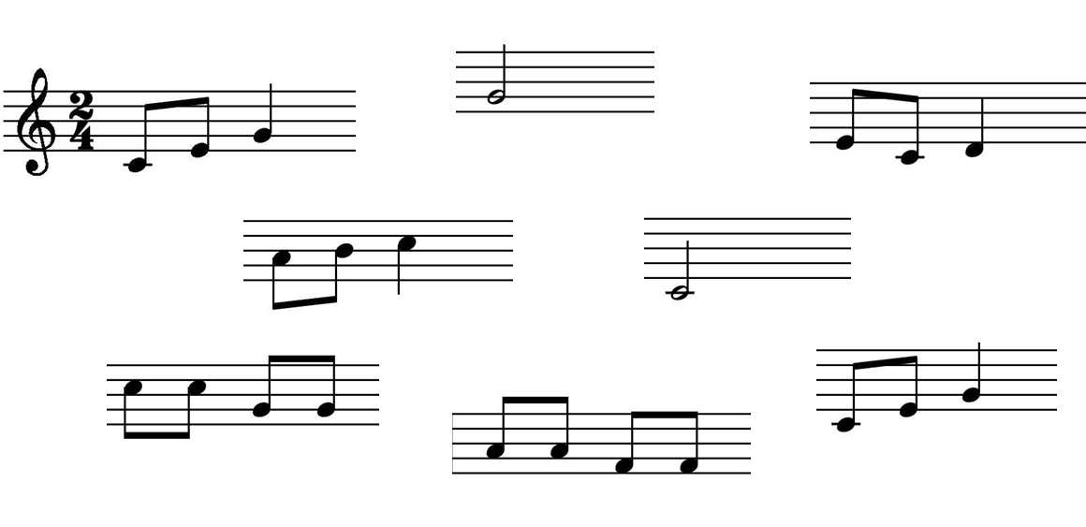

2. Напиши ноты первой и второй октав.

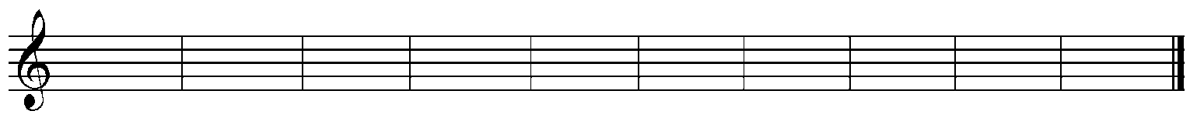

соль1 фа2 ля1 си1 до2 ре1 ми2 фа1 соль2 ми1

3. Подчеркни в слогах-словах названия нот и напиши их:

ПОМИДОР СИРОТА ФАСОЛЬ КЛЯТВА



ФАКЕЛ МИЛОЧКА РЕЧЕНЬКА



4. Найди музыкальные термины – проставь номера:

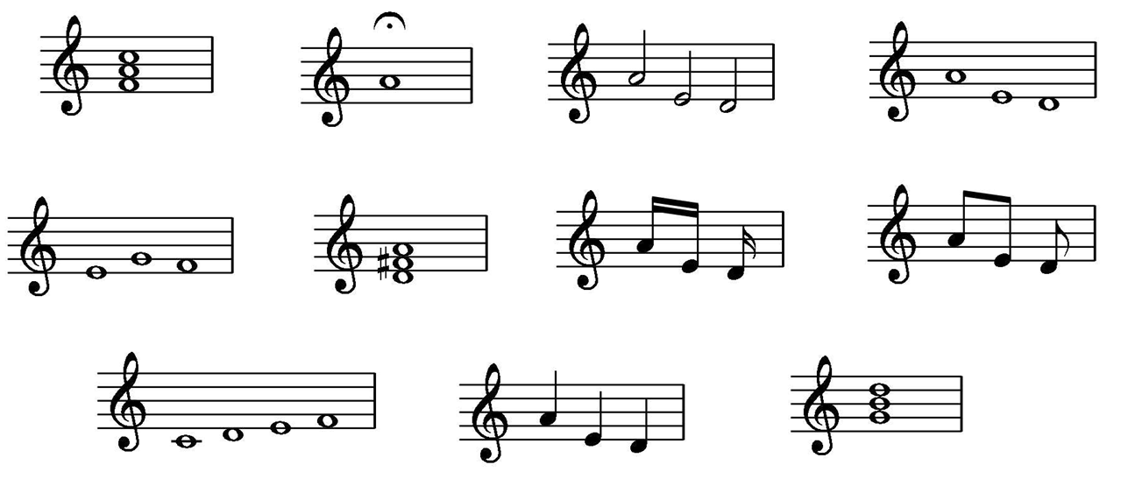

1. Восьмые
2. Четвертные
3. Шестнадцатые
4. Половинные
5. Целые
6. Тетрахорд
7. Опевание
8. Трезвучие Фа мажора
9. Трезвучие Ре мажора
10. Трезвучие Соль мажор
11. Фермата

**2 класс**

**I четверть**

1.Диктант по памяти - (М. Шкодова «Три синички» (№26 сольфеджио 2 кл. А.Барабошкина)

2.Слуховые упражнения (5тактов – интервалы, 5 тактов – трезвучия 4 вида – Б.5/3, М.5/3, УВ.5/3, УМ. 5/3.

3.Спеть один из ранее выученных номеров.

**II четверть**

1.Диктант с ошибками (Фа мажор, 2/4, 6 тактов).Занимательные диктанты Г.Калининой №75.

2.Разрешить указанные звуки в тон-тях Соль, Фа, Ре, Си-бемоль мажоре.

3.Слуховые упражнения – интервалы (10 тактов, включая тритоны).

**III четверть**

1.Диктант (Фа мажор, 2/4, 8тактов).

2. Диктант транспонировать в малую и II октавы.

3.Построить интервалы в тон-ти Фа мажор на указанных ступенях. (ч5.- I , м3 - II, м6 - VII , ч4 - VII , б6 - V ,ч5 - V , м7 - V , б3 - I ).

**IV четверть**

1. Пронумеруй кусочки, чтобы получилась мелодия:

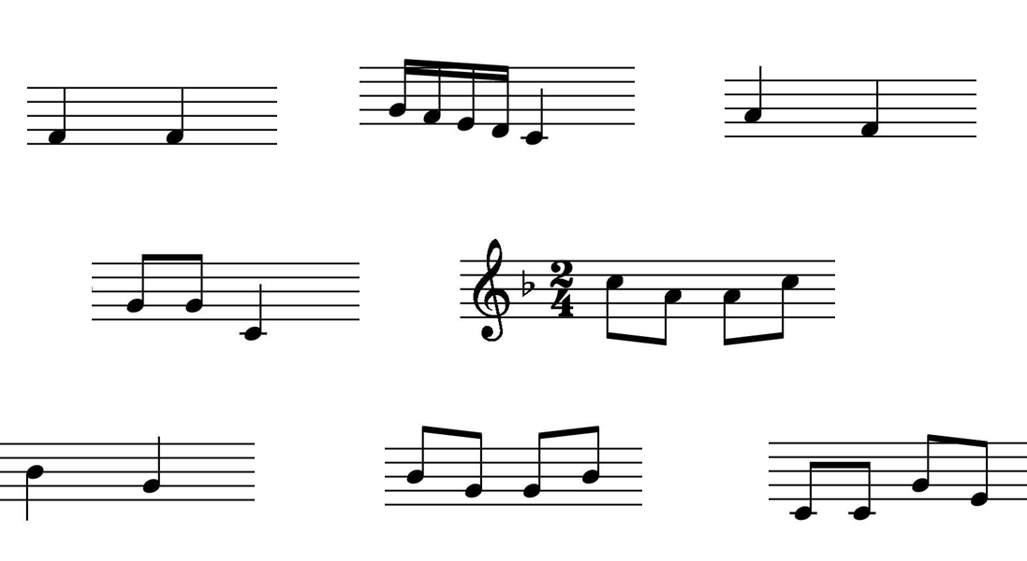

2. Напиши ноты малой, первой, второй и третьей октав.



соль2 ре2 ля2 сиМ до2 си2 ми1 фа2 соль1 до3

3. Найди музыкальные термины – подпиши номера:

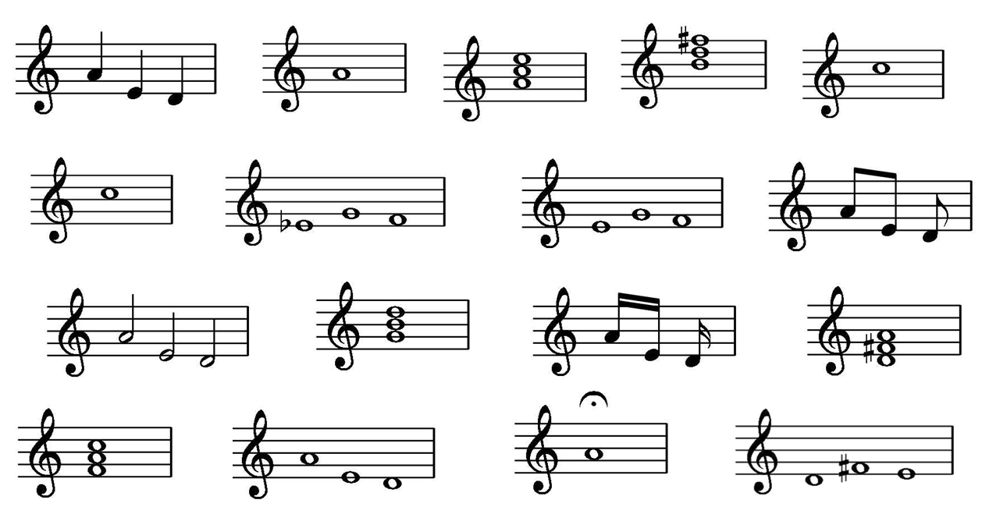

1. Восьмые
2. Четвертные
3. Шестнадцатые
4. Половинные
5. Целые
6. IV ступень соль минора
7. Опевание I ступени ми минора
8. Опевание V ступени Си-бемоль мажора
9. Опевание III ступени ре минора
10. V cтупень фа мажора
11. VII Си-бемоль мажора
12. Трезвучие Фа мажора
13. Трезвучие Ре мажора
14. Трезвучие Соль мажора
15. Трезвучие ля минора
16. Трезвучие си минора
17. Фермата

**3 класс**

**I четверть**

1.Диктант (Фа мажор, 2/4, 8 тактов), чешская нар.песня «Кукушка» №50 с/о 3 кл. Е.Давыдовой

2.Слухвые упражнения – интервалы (5 тактов – мелодические, 5 тактов – гармонические).

3.Указать параллельные тональности относительно данных:

Ре -, Фа -, Ля -, Ми -, до -, фа -, ми -, соль -

**II четверть**

1.Определить на слух и записать ступени в тон-ти Фа мажор:

I – V – III – VI – VII – I - V- I

2.Диктант №224 Г.Фридкин (Фа мажор, 2/4, затакт, ритм. группа - восьмая и две шестнадцатых)

3. Определить и обозначить данные интервалы: (ч8, б2, м6, б3, ч5, б7, ч4, ч1)

4. Слуховые упражнения – 5 тактов - интервалы мелодические, 5 тактов - интервалы гармонические, 5 тактов - 4 вида трезвучий, 5 тактов - гаммы (мажор и минор 3 вида).

**III четверть**

1.Интервалы в ладу (тон-ть Фа мажор) - ч5 - I , б6 -VI , б3 – I; б3 - I , ч4 - VI , б6 - V

2. Диктант А.Филиппенко «Соловейко» (Фа мажор, 2/4, 9 тактов, шестнадцатые) №219 «Музыкальные диктанты» Т.Огородновой.

3. В си миноре построить трезвучия на главных ступенях и сделать их обращения.

**IV четверть**

1. Пронумеруй кусочки, чтобы получилась мелодия:

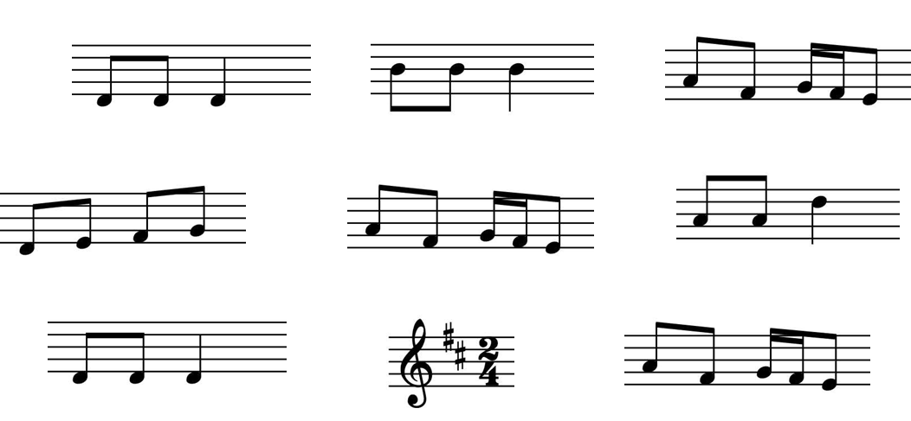

2. Найди обращения интервалов. Подпиши и интервалы, и их обращения:

…………………………………………………………

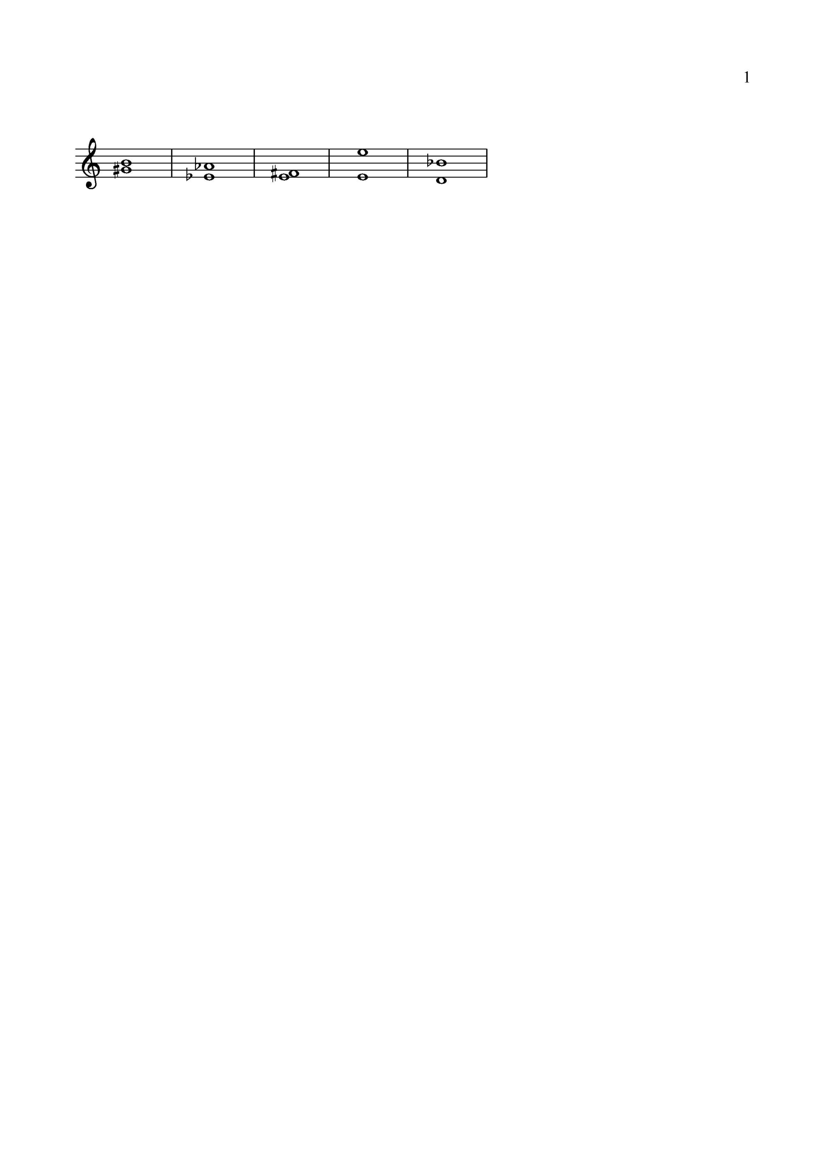

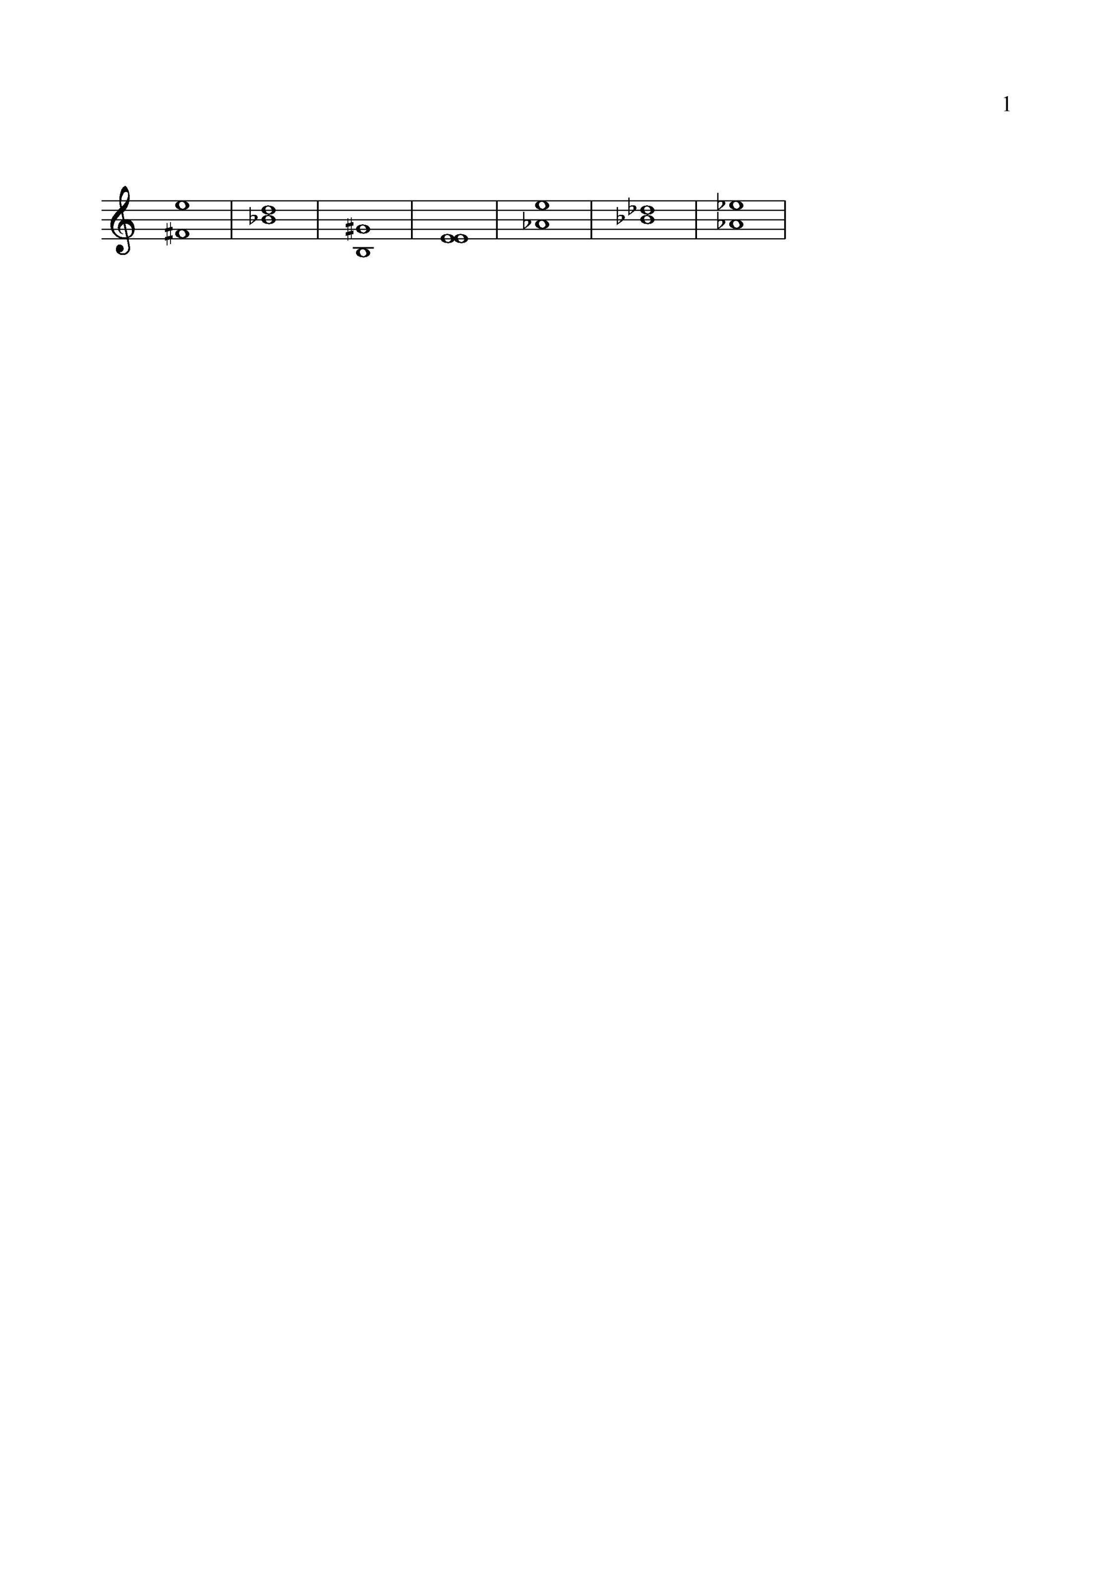

…………………………………………………………………..……………

3. Построй цепочки интервалов от заданного звука вверх.



б3 + ч4 + м2 │ б2 + ч5 + м3 │ м3 + б6 + б3 │

**УП «Беседы о музыке»**

**Требования к контрольному уроку в рамках текущего контроля успеваемости и промежуточной аттестации:**

В конце каждой четверти проводятся контрольные уроки в разных формах: собеседование, письменный ответ, викторины, тесты, и т.д. Обучающиеся должны показать следующие знания, умения, навыки:

1. знать основные темы курса;

2. уметь узнать музыкальное произведение на слух;

3.уметь проанализировать характер музыки, выразительные средства, музыкальную форму на слух и по нотам;

4.узнать по тембру музыкальный инструмент, певческий голос;

5. определить жанр музыкального произведения (на слух или по нотам).

***Список музыкальных произведений для викторины в 5 классе (итоговый зачет)***

1. Н.А. Римский-Корсаков. Симфоническая сюита «Шехеразада». 1 часть. Тема Шехеразады
2. Н.А. Римский-Корсаков. Опера «Снегурочка». Пролог. Ария Снегурочки
3. С.В. Рахманинов. Концерт для фортепиано с оркестром №2. 1 часть. Вступление и главная партия
4. С.В. Рахманинов. Прелюдия для фортепиано до-диез-минор
5. П.И. Чайковский. Симфония №1 («Зимние грёзы»). 1 часть. Главная партия
6. П.И. Чайковский. Концерт для фортепиано с оркестром №1. 1 часть. Главная партия
7. П.И. Чайковский. Опера «Евгений Онегин». Вступление
8. П.И. Чайковский. Романс «День ли царит» (сл. А. Апухтина)
9. Ф. Шуберт. Симфония №8 («Неоконченная»). 1 часть. Вступление и главная партия
10. Ф. Шуберт. Вокальный цикл «Прекрасная мельничиха» (сл. Г. Мюллера). «В путь»
11. Ф. Шуберт. Музыкальный момент фа-минор.
12. Ф. Шопен. Вальс до-диез-минор
13. Ф. Шопен. «Революционный этюд»
14. К. Дебюсси. Фортепианная прелюдия «Девушка с волосами цвета льна»
15. Г.В. Свиридов. «Вальс» из музыки к повести А.С. Пушкина «Метель»
16. В.А. Моцарт. Увертюра к опере «Свадьба Фигаро»
17. В.А. Моцарт. Соната №11 ля-мажор. 3 часть. Турецкое рондо
18. В.А. Моцарт. Симфония №40 соль-минор. 1 часть. Главная партия
19. В.А. Моцарт. Опера «Волшебная флейта». Ария Царицы Ночи
20. В.А. Моцарт. Опера «Свадьба Фигаро». 1 действие. Ария Фигаро «Мальчик резвый…»
21. И.С. Бах. Токката ре-минор
22. И.С. Бах. Оркестровая сюита си-минор. 3 часть. Шутка
23. И.С. Бах. Двухголосная инвенция до-мажор
24. М.П. Мусоргский. Фортепианная сюита «Картинки с выставки». «Балет невылупившихся птенцов»
25. М.П. Мусоргский. Опера «Борис Годунов». 1 действие. 1 картина. Монолог Пимена
26. Й. Гайдн. Симфония №103. 1 часть. Вступление
27. Й. Гайдн. Соната для фортепиано ре-мажор. 1 часть. Главная партия
28. Л. ван Бетховен. Симфония №5. 1 часть. Вступление и главная партия
29. Л. ван Бетховен. Соната №8 («Патетическая»). 1 часть. Главная партия
30. М.И. Глинка. Увертюра к опере «Руслан и Людмила»
31. М.И. Глинка (сл. А.С. Пушкина) «Я помню чудное мгновенье»
32. М.И. Глинка. Опера «Иван Сусанин». 4 действие. Ария Сусанина
33. Э. Григ. Симфоническая сюита «Пер Гюнт». «В пещере горного короля»
34. Д.Д. Шостакович. Симфония №7. 1 часть. Эпизод фашистского нашествия
35. С.С. Прокофьев. Марш из оперы «Любовь к трем апельсинам»
36. С.С. Прокофьев. Кантата «Александр Невский». 4 часть «Вставайте, люди русские»
37. А.С. Даргомыжский. «Старый капрал»
38. А.С. Даргомыжский. Опера «Русалка». 1 действие. Ария Мельника
39. А.П. Бородин. Симфония №2 («Богатырская»). 1 часть. Главная партия
40. А.П. Бородин. Опера «Князь Игорь». 2 действие. Половецкие пляски
41. А.И. Хачатурян. Балет «Гаянэ». Танец с саблями
42. А.Г. Шнитке. Concerto grosso №1
43. А.Н. Скрябин. Прелюдия для фортепиано ре-мажор
44. С.А. Губайдулина. Струнный квартет №1

**УП «Общее фортепиано»**

**Требования в рамках текущего контроля успеваемости и промежуточной аттестации.**

1 класс

|  |  |
| --- | --- |
| **Название тем** | **Годовые требования** |
| Работа над техникой | **Знания:**  устройство фортепиано;  клавиатуру; расположение октав (субконтроктава, контроктава, большая октава, малая октава, первая октава, вторая октава, третья октава);  ЛИНАбас  ноты от «сольм» до «до2»;  исполнительскую терминологию, встречающуюся в разучиваемом репертуаре  **Умения:**  ознакомление с клавиатурой; нотной грамотой; усвоение первичных приёмов игры на фортепиано. Основной приём игры – non legato. Материал – упражнения и пьесы, служащие для закрепления и развития полученных навыков.  **Навыки:**  исполнять несложные попевки и пьесы двумя руками non legato. |
| Работа над пьесами | 15 – 20 несложных попевок и пьес. |

Примеры программ контрольного урока

*Вариант 1*

*Русская народная песня «Сорока»*

*Филиппенко А. «Курочка»*

*Вариант 2*

*Русская народная песня «У кота»*

*Русская народная песня «Петушок»*

2 класс

|  |  |
| --- | --- |
| **Название тем** | **Годовые требования** |
| Работа над техникой | В I-м полугодии – ознакомление с построением гамм и арпеджио; изучение мажорных однооктавных гамм каждой рукой отдельно: До, Соль, Ре; короткие арпеджио каждой рукой отдельно на одну октаву.  Во II-м полугодии – минорные однооктавные гаммы (3-х видов) каждой рукой отдельно: ля, ми, си; арпеджио каждой рукой отдельно на одну октаву.  Работа над этюдами и упражнениями для развития технических навыков. В течение года изучение 4-х этюдов. |
| Работа над пьесами | Основной материал – художественно-ценный и одновременно доступный учащимся. Изучение 6 пьес. |
| Чтение с листа | Лучше использовать песни с текстом. Возможно начинать с облегченной задачи – прочтения ритма.  Ученик должен знать исполнительскую терминологию. |

Примеры программ контрольного урока

*Вариант 1*

Томпсон Дж. «Танцующий мишка»

Лонгшамп-Друшкевичова К. «Марш дошкольников»

*Вариант 2*

Хаджиев П. «Маленькая прелюдия»

Пейс Р. «Кадетский марш»

3 класс

|  |  |
| --- | --- |
| **Название тем** | **Годовые требования** |
| Работа над техникой | В I-м полугодии – мажорные двухоктавные гаммы до 2-х диезов включительно двумя руками вместе: До, Соль, Ре; арпеджио каждой рукой отдельно на одну октаву.  Во II-м полугодии – минорные двухоктавные гаммы (3-х видов) до 2-х диезов включительно каждой рукой отдельно: ля, ми, си; арпеджио каждой рукой отдельно на одну октаву.  Работа над этюдами и упражнениями для развития технических навыков. В течение года изучение 4-х этюдов. |
| Работа над пьесами | Изучение 6-ти произведений разнообразных по содержанию, характеру и форме. |
| Чтение с листа | Несложные небольшие пьесы двумя руками вместе. |

Примеры программ контрольного урока

*Вариант 1*

Игнатьев В. «Ослик И-а»

Волгина Е. «Грибной дождик»

*Вариант 2*

Александров А. «Новогодняя полька»

Волгина Е. «Колыбельная мишке»

4 класс

|  |  |
| --- | --- |
| **Название тем** | **Годовые требования** |
| Работа над техникой | В I-м полугодии – мажорные двухоктавные гаммы до 3-х бемолей включительно: Фа, Си, Ми; арпеджио каждой рукой отдельно на одну октаву; аккорды по три звука каждой рукой отдельно.  Во II-м полугодии – минорные однооктавные гаммы до 3-х бемолей включительно каждой рукой отдельно: ре, соль, до; арпеджио каждой рукой отдельно на одну октаву; аккорды по три звука каждой рукой отдельно.  Работа над этюдами и упражнениями для развития технических навыков. Учащийся должен изучить в течение года 4 этюда. |
| Работа над пьесами | Изучение двух разнохарактерных пьес. |
| Работа над крупной формой | Понятие строения произведения, его частей и взаимодействие их. Работа над характером, фразировкой, техническими трудностями. Изучение одного произведения крупной формы. |
| Работа над ансамблем | Развитие исполнительских навыков, расширение изучаемого репертуара. Изучение 2-х ансамблей. |
| Чтение с листа | Произведения с количеством знаков не более 3-х в медленном или умеренном темпах. Соблюдение указанного метроритма. Развитие быстроты реакции, цепкости внимания, пианистических навыков, способности осознавать смысловые связи музыкальных звуков. |

Примеры программ контрольного урока

*Вариант 1*

Чайковский П. «Старинная французская песенка»

Бизе Ж. «Куплеты Тореадора»

*Вариант 2*

Свиридов Г. «Ласковая просьба»

Роули А. «В стране гномов»

5 класс

|  |  |
| --- | --- |
| **Название тем** | **Годовые требования** |
| Работа над техникой | В I-м полугодии – мажорные двухоктавные гаммы до 4-х диезов включительно двумя руками вместе: Ля, Ми; минорные однооктавные гаммы до 4-х диезов включительно каждой рукой отдельно: фа#, до#; аккорды по три звука каждой рукой отдельно; арпеджио каждой рукой отдельно на одну октаву.  Во II-м полугодии – мажорные двухоктавные гаммы до 4-х бемолей включительно каждой рукой отдельно: Ми; Ля; минорные двухоктавные бемольные  гаммы (3-х видов) до 4-х бемолей включительно каждой рукой отдельно: до, фа; арпеджио каждой рукой отдельно на одну октаву; аккорды по три звука каждой рукой отдельно.  Работа над этюдами и упражнениями для развития технических навыков. Учащийся должен изучить в течение года 4 этюда. |
| Работа над пьесами | Изучение двух разнохарактерных пьес. |
| Работа над крупной формой | Понятие строения произведения, его частей и взаимодействие их. Работа над характером, фразировкой, техническими трудностями. Изучение одного произведения крупной формы. |
| Работа над ансамблем | Развитие исполнительских навыков, расширение изучаемого репертуара. Изучение 2-х ансамблей. |
| Чтение с листа | Произведения с количеством знаков не более 3-х в медленном или умеренном темпах. Соблюдение указанного метроритма. Развитие быстроты реакции, цепкости внимания, пианистических навыков, способности осознавать смысловые связи музыкальных звуков. |

Примеры программ итогового зачета

*Вариант 1*

Шуман Р. «Первая утрата»

Русская народная песня «Калинка»

*Вариант 2*

Хачатурян А. «Андантино»

Фролова Е. «Негритёнок»

*Приложение № 3*

**Методические материалы**

***Обучающие алгоритмы.***

Понятие «алгоритм» возникло в математике и до недавнего времени применялось лишь в ней самой и в математической логике. Применительно к музыкальной педагогике алгоритм – это предписание о выполнении и в определенной последовательности элементарных операций для решения конкретных задач, другими словами логическая организация деятельности преподавателя, состоящая из совокупности действий и последовательности его оперативных единиц.

*Алгоритмическая последовательность начального музыкального обучения ребенка.*

(Задачи преподавателей)

* Осуществление триединства воспитательных усилий – преподавателя, ученика и родителей.
* Строгое соблюдение одновременного развития функций обеих рук.
* Воспитание трудолюбия.
* Воспитание чувства ответственности к качеству проработки задания преподавателя.
* Воспитание самостоятельности.
* Внушение необходимости соблюдения основных правил преодоления технических препятствий: а) разучивание в замедленном темпе; б) локализация – обведение в кружок и непрерывное многократное повторение фрагмента или субмотива до его окончательной «шлифовки».
* Практическое применение потенциала как в работе над интонацией, так и в сложном рефлекторном акте позиционных переходов.
* Осуществление дидактического принципа трёхфазового освоения музыкально - технологического материала: анализа, синтеза и процесса автоматизации.
* Упрочение взаимосвязи между внутренним музыкальным слухом и пальцевыми движениями учащегося.
* Осуществление принципа предварительной проработки всех элементов техники нового произведения, которые могут стать тормозящим фактором его освоения.
* Осуществление метода комплексного – технического, музыкального, психомоторного и интеллектуального развития учащегося.
* Осуществление развития двигательных навыков путем непрерывно совершающихся процессов, т.е. включение новой проблемной ситуации в состав тех, с которыми ребёнок справляется без изменения начальных схем действия, и изменение этих схем, обусловленное их применением в новой задаче.
* Осуществление принципа проблемного обучения, т.е. применение системы методов и средств, которые обеспечивают возможности творческого участия учеников в процессе усвоения новых знаний, формирования творческого мышления и его познавательных интересов.
* Реализация принципа: сделать трудное – привычным, привычное – лёгким, лёгкое – приятным.

**Методическое обеспечение программы. Методы и приемы.**

В школе имеется методическое обеспечение программ, а также постоянно разрабатываются и пополняются учебные и методические материалы для педагогов и обучающихся.

Материалы по учебно-методическому обеспечению образовательного процесса включают в себя:

*Учебные и методические пособия для педагога и обучащихся*

Доступ к необходимым учебным пособиям, учебникам, нотным изданиям, репертуарным сборникам, периодическим изданиям, методической литературе, справочникам, тематическим изданиям и т.д. обеспечивается библиотечным фондом школы.

Списки методической и нотной литературы по каждому предмету прилагаются к соответствующим программам.

*Методические материалы*

Разрабатываются преподавателями по своим предметам и содержат:

* планы занятий, включающие перечень вопросов, выносимых на занятие;
* контрольные задания для отслеживания результатов освоения каждой темы, а также для проведения промежуточной и итоговой аттестации обучающихся.
* виды практических и других работ, выполняемых обучающимися по итогам освоения темы, раздела программы и критерии оценки выполнения данных работ;
* методические рекомендации, задача которых - рекомендовать наиболее эффективные рациональные варианты действий при решении конкретных педагогических задач.

*Наглядный материал*

Наглядный материал располагается в зоне постоянной визуальной доступности учащихся: на стенах классов как групповых, так и индивидуальных занятий и доступен для использования в любое время.

Таблицы: ритмические, интервально-аккордовые, кварто-квинтового круга тональностей, буквенных обозначений на итальянском языке;

Таблицы характеристик мажорного и минорного ладов;

Таблица длительностей;

Таблица средств музыкальной выразительности и агогики;

Партитурный состав симфонического оркестра в виде изображения музыкальных инструментов;

Музыкально-иллюстрированный материал к программным произведениям (аудио-видеозаписи, иллюстрации художников).

*Раздаточный материал*

Раздаточный материал используется главным образом во время групповых занятий по теоретическим дисциплинам, но может использоваться также во время индивидуальных занятий по усмотрению педагога.

Ритмические карточки с равномерным, пунктирным, синкопированным ритмом;

Карточки с мелизмами;

Лото нюансов, динамических обозначений.

*Аудио и видеозаписи*

Аудио и видеозаписи музыкальных произведений используются как на групповых занятиях по теоретическим и историческим дисциплинам для знакомства с музыкальными произведениями разных жанр и эпох в соответствии с программой, так и на индивидуальных занятиях с целью предоставления одного или нескольких образцов исполнения разучиваемого произведения.

Доступ к необходимым аудио и видеозаписям обеспечивается как регулярно обновляемой аудиотекой и видеотекой школы, так и педагогами самостоятельно в индивидуальном порядке м помощью сети Интернет и других доступных ресурсов.

Ресурсы сети Интернет

Образовательные, музыкальные, педагогические сайты и порталы в сети интернет используются как для поиска музыкальных, нотных и других учебных материалов к занятиям, так и для самообразования преподавателей, расширения возможностей их работы.

*Образовательные и музыкально-педагогические сайты и порталы*:

<http://portal.loiro.ru>

<http://school-collection.edu.ru>

http://muzuchitel .ru

[www.uchportal.ru](http://www.uchportal.ru)

http://festival. 1september.ru

<http://www.muzruk.info>

<http://www.muz-urok.ru>

<http://www.musnotes.com>

<http://www.meta-music.ru>

*Музыкальные и культурно-образовательные сайты*

<http://music.edu.ru>

<http://www.classic-music.ru>

[www.forumklassika.ru](http://www.forumklassika.ru)

[http://www.retroportal.ru/retroportal 2.html](http://www.retroportal.ru/retroportal_2.html)

<http://www.classicalmusiclinks.ru>

<http://www.hypermusic.ca/inst/mainmenu.html>

<http://lib.ru/CULTURE/MUSICACAD/MUZSLOWAR/music.txt>

<http://www.music-talks.ru>

<http://www.sonata-etc.ru>

<http://www.musnotes.com> <http://anatolykorolyov.narod.ru/FreeSoftHTML/Content.html>

<http://music-fantasy.ru>

*Нотные архивы*

<http://lib-notes.orpheusmusic.ru>

<http://www.7not.ru/notes/>

<http://notes.tarakanov.net>

*Методы и приемы*

Индивидуальные занятия с каждым учеником в отдельности позволяют выбирать и применять индивидуальные методы и приемы, которые соответствуют возрасту, способностям и характеру определенного ученика. Учитывая особенности каждого учащегося, преподаватель находит наиболее подходящие методы работы, позволяющие развить музыкальные способности ученика.

Работая с детьми разного уровня возможностей, педагог не должен снижать планку своих педагогических требований. Независимо от степени способности каждого учащегося необходимо привить культуру звукоизвлечения, научить понимать характер, форму и стиль музыкальных произведений.

Среди традиционных общепедагогических методов используются словесные, наглядные и практические методы, в основе которых лежит источник знаний: слово, наглядность, практика.

Для достижения поставленной цели и реализации задач предмета используются следующие методы обучения:

* словесный (объяснение, беседа, рассказ);
* наглядный (показ, демонстрация приемов исполнения музыкальных фрагментов и произведений, а также наблюдение, демонстрация иллюстраций, видеоматериалов, работа с нотным материалом);
* практический (освоение приемов игры на инструменте, музыкально - тренировочные упражнения);
* поисково-творческий (работа с нотными сборниками, поиск репертуара, подбор пьес по слуху, концертные выступления на конкурсах, фестивалях, внутришкольных концертах);
* личностный пример педагога;
* эмоциональный (подбор ассоциаций, образов, художественные впечатления);
* метод музыкального обобщения, который нацелен на освоение учащимися ключевых знаний;
* метод сравнения различных музыкальных жанров и средств выразительности;
* метод прослушивания и анализа выступлений, оценивания своего и исполнения других обучающихся.

Благодаря данной программе у преподавателя есть возможность выбирать и применять методы и приемы, которые соответствуют возрасту, способностям и характеру каждого ученика. Учитывая особенности каждого учащегося, преподаватель находит наиболее подходящие методы работы, позволяющие развить музыкальные способности ученика. Работая с детьми разного уровня возможностей, педагог должен дать каждому ученику возможность проявить свои успехи. Независимо от степени одаренности каждого учащегося, необходимо привить культуру эстетического восприятия музыки, научить грамотному прочтению музыкальных текстов, развить художественно - образное мышление, музыкальный вкус, речь, сформировать умение воспринимать музыку, как движение интонируемых смыслов.

Требованиями к техническому оснащению занятий является: подготовка учебного класса по соответствующим санитарным нормам, наличие фортепиано, школьной мебели, учебной литературы, дополнительной методической литературы, звуковоспроизводящей техники, аудио и видео записей, современного цифрового обучающего оборудования.